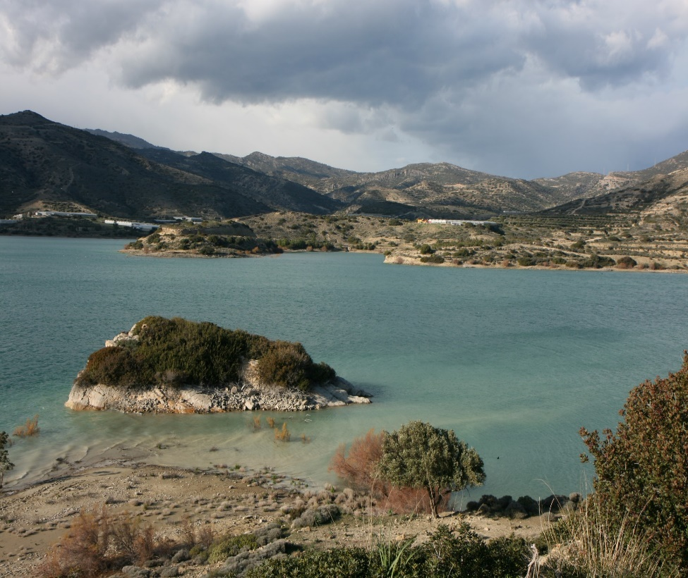
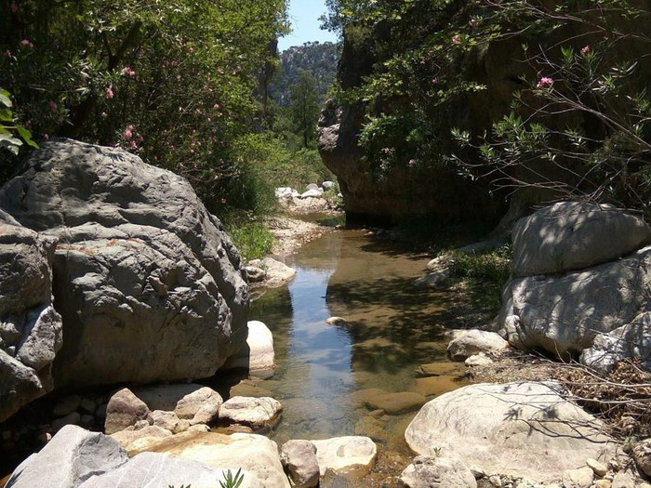
Διαχείριση υδάτινων πόρων για το ποταμό Μύρτο

Ευχαριστίες

Περιεχόμενα
Περίληψη 4
1. Εισαγωγή 6
1.1 Σκοπός της εργασίας 7
2. Βιβλιογραφική Ανασκόπηση 8
2.1 Περιβαλλοντικά Μοντέλα 8
2.1.1 Ορισμός 8
2.1.2 Διαδικασία κατασκευής Μαθηματικού Μοντέλου 8
2.2 Υδρολογικά Μοντέλα 9
2.2.1 Ορισμός 9
2.2.2 Γνωστά Υδρολογικά μοντέλα 10
2.2.3 Κατηγορίες Υδρολογικών Μοντέλων 11
2.3 Βαθμονόμηση-Επαλήθευση 12
2.3.1 Βαθμονόμηση 12
2.3.2 Είδη Βαθμονόμησης 13
2.3.3 Επαλήθευση 15
2.3.4 Δείκτες Επαλήθευσης 15
2.4 Μοντέλο SWAT 17
2.4.1 Γενικά 17
2.4.2 Υδρολογικός Κύκλος στο SWAT 18
2.5 Φράγματα 20
2.5.1 Γενικά 20
2.5.2 Υδρολογικός Σχεδιασμός 21
2.6 Κλιματική Αλλαγή 22
2.6.1 Γενικά 22
2.6.2 Η Κλιματική Αλλαγή και ο IPCC 23
2.7 Ερημοποίηση 24
3. Περιοχή μελέτης 24
3.1 Γενικά 24
3.2 Γεωμορφολογία 25
3.3 Υδρογεωλογία 26
3.4 Κλίμα 28
3.6 Σεισμικότητα 30
3.7 Χρήσεις Γης 31
4. Ανάπτυξη του υδρολογικού μοντέλου 32
4.1 Παροχή 32
4.2 Πρόγραμμα και δεδομένα εισόδου 33
4.3 Βαθμονόμηση και Επαλήθευση του μοντέλου 42
5. Ταμιευτήρας Ιεράπετρας 47

Περίληψη

Abstract

Εισαγωγή

Σκοπός της εργασίας
Το νερό είναι ένας πολύτιμος πόρος, ειδικά στις περιοχές της Μεσογείου, όπου η διαθεσιμότητά του είναι περιορισμένη. Η υπερεκμετάλλευση των περιορισμένων υδατικών πόρων στην περιοχή της Μεσογείου σε συνδυασμό με τις ενδεχόμενες επιπτώσεις της κλιματικής αλλαγής, έχει προκαλέσει έντονη ανησυχία όσον αφορά τη βιωσιμότητα των πόρων και τον κίνδυνο ερημοποίησης της περιοχής (Fantechi et al.,1995). Στην Ελλάδα, παρόλο που γενικά διατίθονται αρκετοί υδατικοί πόροι, η υπερβολική κατανάλωση, ιδιαίτερα το καλοκαίρι, οδηγεί σε ελλείψεις, καθώς η ζήτηση ξεπερνά την προσφορά. Η άνοδος της θερμοκρασίας και οι αλλαγές στις βροχοπτώσεις επιδεινώνουν το πρόβλημα, κάνοντας ακόμα πιο αναγκαία τη σωστή διαχείριση του νερού. Η Κρήτη, λόγω της θέσης της και του έντονου γεωργικού της χαρακτήρα, αντιμετωπίζει ακόμα μεγαλύτερη πρόκληση στη διατήρηση των υδάτινων αποθεμάτων της. Γι’ αυτό, η συγκεκριμένη διπλωματική εργασία εστιάζει στη μελέτη του υδατικού ισοζυγίου της περιοχής του του ποταμού Μύρτου και τις τεχνικής λίμνης της Ιεράπετρας, χρησιμοποιώντας το υδρολογικό μοντέλο SWAT (Soil and Water Assessment Tool).
Σκοπός της παρούσας διπλωματικής διατριβής είναι η μοντελοποίηση της υδρολογίας της λεκάνης απορροής του ποταμού Μύρτου και τις τεχνικής λίμνης της Ιεράπετρας με τη χρήση του υδρολογικού μοντέλου SWAT (Soil Water Assessment Tool- Εργαλείο Αξιολόγησης Εδαφών και Νερού). Επιπλέον, πρόκειται να εφαρμοστούν διαφορά διαχειριστικά σενάρια στο ήδη βαθμονομημένο μοντέλο που αφορούν τον τρόπο με τον οποίο θα καλύπτονται οι αρδευτικές ανάγκες ώστε να αξιολογηθούν στην συνέχεια οι πιθανές επιπτώσεις τους στο υδατικό ισοζύγιο της περιοχής. Οπότε ο κύριος στόχος της εργασίας είναι η εύρεση της βέλτιστης αρδευτικής πρακτικής που θα ικανοποιεί τις αρδευτικές ανάγκες και την βιωσιμότητα των υδατικών πόρων στην υπό μελέτη περιοχή.

Βιβλιογραφική Ανασκόπηση

Περιβαλλοντικά Μοντέλα

Ορισμός
Τα περιβαλλοντικά μοντέλα είναι μαθηματικά μοντέλα που αναπτυχθήκαν από την επιστήμη του περιβάλλοντος με σκοπό να προσομοιώσουν και να αναλύσουν τις φυσικές, χημικές και βιολογικές διεργασίες που συμβαίνουν στο περιβάλλον(Jerald L. Schonoor,2005). Τα περιβαλλοντικά μοντέλα ή καλύτερα τα εργαλεία αυτά επιτρέπουν στους ερευνητές να κατανοήσουν καλύτερα τον τρόπο με τον οποίο οι διάφοροι παράγοντες επηρεάζουν το περιβάλλον, όπως η ατμοσφαιρική ρύπανση, η αλλαγή του κλίματος, η διάχυση των ρύπων σε υδάτινους πόρους και ούτω καθεξής. Βασίζονται σε εκθέσεις δεδομένων, εξισώσεις και προσομοιώσεις για να προβλέψουν πώς θα εξελιχθούν τα περιβαλλοντικά συστήματα σε διάφορες συνθήκες και με την επίδραση διαφόρων επεμβάσεων. Αυτή η προσέγγιση είναι χρήσιμη για τη λήψη αποφάσεων σχετικά με τη διαχείριση και τη προστασία του περιβάλλοντος.
Η τρείς πιο σημαντικοί λόγοι για την ανάπτυξη αυτών των μαθηματικών μοντέλων για τους περιβαλλοντικούς ρύπους είναι:
- Για την απόκτηση καλύτερης γνώσης της τύχης και της μεταφοράς των χημικών ουσιών ποσοτικόποιώντας τις αντιδράσεις, την εξέλιξη (δημιουργία νέων ουσιών) και την κίνηση τους.
- Ο προσδιορισμός των συγκεντρώσεων στις οποίες εκτίθενται οι υδρόβιοι οργανισμοί ή/και οι άνθρωποι στο παρελθών, παρόν ή μέλλον.
- Η πρόβλεψη των μελλοντικών συνθηκών χρησιμοποιώντας διάφορα σενάρια επιβάρυνσης ή εναλλακτικές διαχειριστικές πρακτικές.

Διαδικασία κατασκευής Μαθηματικού Μοντέλου
Η περιγραφή για την κατασκευή ενός μαθηματικού μοντέλου είναι η εξής:
Αρχικά γίνεται προσπάθεια για κατανόηση της φυσικής διαδικασίας καθορίζοντας τα βασικά χαρακτηριστικά της. Στη συνέχεια γράφεται η εξίσωση για τη ομαδοποίηση των χαρακτηριστικών που λαμβάνουν χωρά σε αυτό που μελετάτε σε μαθηματική μορφή. Υπάρχουν περιπτώσεις οπού γνωρίζονται οι φυσικοί νόμοι που περιγράφουν το φαινόμενο, δηλαδή υπάρχει κάποια σχετική μαθηματική θεωρία από πριν. Σε περίπτωση που αυτοί οι νόμοι είναι περίπλοκοι μπορεί να χρειάζεται να κατασκευαστούν εξισώσεις από την αρχή ή να χρησιμοποιηθεί η φυσική διαίσθηση για την μαθηματική απλοποίηση. Σαν τελικό αποτέλεσμα χρειάζεται ένα επιλύσιμο πρόβλημα επαρκές να δώσει ένα ρεαλιστικό μοντέλο. Πιο συγκεκριμένα το ζητούμενο είναι ότι οι εξισώσεις αυτές με κάποιο τρόπο πρέπει να λύνονται. Τέλος γίνεται η σύγκλιση της λύσης με περαιτέρω ή και συμπεριλαμβάνουμε περισσότερα χαρακτηριστικά. Αρχίζουμε την διαδικασία από την αρχή μέχρι να έχουμε ένα ικανοποιητικό αποτέλεσμα (Χρήστος Νικολόπουλος ,σημειώσεις για το μάθημα «Μαθηματικά μοντέλα στις φυσικές επιστήμες» ).

Υδρολογικά Μοντέλα

Ορισμός
Ο όρος υδρολογικό μοντέλο αναφέρεται σε ένα ευρύ φάσµα µαθηµατικών µετασχηµατισµών που χρησιµοποιούν δεδοµένα πεδίου και εύλογες υποθέσεις σχετικά µε τους φυσικούς µηχανισµούς, µε στόχο την ποσοτική εκτίµηση υδρολογικών µεταβλητών που ενδιαφέρουν σε εφαρµογές της πράξης. Τα µοντέλα αυτά είτε περιγράφουν µεµονωµένα γεγονότα (event-type), όπως ένα υδρογράφηµα ή την αιχµή µιας πληµµύρας, είτε περιγράφουν τη διαχρονική εξέλιξη του υδρολογικού κύκλου σε µια πεπερασµένη χωρική ενότητα (π.χ. µια λεκάνη απορροής). Στην πρώτη περίπτωση, η αναπαράσταση του γεγονότος γίνεται µέσω εµπειρικών ή συστηµικών, συνήθως, προσεγγίσεων (π.χ. ορθολογική µέθοδος, µοναδιαίο υδρογράφηµα), παραλείποντας τις διεργασίες του υδρολογικού κύκλου που δεν αφορούν στη µελέτη, όπως η εξατµοδιαπνοή και η διήθηση. Αντίθετα, στη δεύτερη περίπτωση η προσέγγιση διέπεται, εν µέρει έστω, από κάποιο φυσικό ή εννοιολογικό υπόβαθρο, αναπαριστώντας σε συνεχή χρόνο (continuous-time) τις κύριες, τουλάχιστον, διεργασίες που επηρεάζουν τον κύκλο του νερού, µε τη χρήση εργαλείων προσοµοίωσης (Ευστρατιάδης, Α., Α. Κουκουβίνος, Γ. Καραβοκυρός, Ν. Μαμάσης, και Μ. Σαλαχώρης, Ανάλυση απαιτήσεων εφαρμογών, Τεύχος 6, Κ/Ξ ΣΥΣΤΗΜΑΤΩΝ Υ∆ΡΟΣΚΟΠΙΟΥ, Ιούλιος 2009).
Τα υδρολογικά µοντέλα χρησιµοποιούνται τόσο για τη χωρική όσο και τη χρονική «επέκταση» των παρατηρηµένων δειγµάτων, εφόσον είναι γνωστές οι αρχικές συνθήκες και τα δεδοµένα εισόδου του συστήµατος, δηλαδή οι φορτίσεις και οι παράµετροι (Beven, 2001). Πράγµατι, µε τα µοντέλα επιτυγχάνεται η προσοµοίωση πολλαπλών διεργασιών του φυσικού συστήµατος και σε πολλαπλές θέσεις ενδιαφέροντος, που περιγράφονται από τις διάφορες µεταβλητές εξόδου. Βεβαίως, αν και οι έξοδοι ενός υδρολογικού µοντέλου είναι πολύ περισσότερες από τις εισόδους, είναι συνήθως µη ελεγχόµενες, αφού δεν µπορούν να τεκµηριωθούν από µετρήσεις. Από την άλλη πλευρά, η χρονική επέκταση υποδηλώνει ότι ένα υδρολογικό µοντέλο µπορεί να χρησιµοποιηθεί ως εργαλείο πρόγνωσης, για τη διερεύνηση των επιπτώσεων διαφόρων κλιµατικών, διαχειριστικών και άλλων σεναρίων στο υδατικό δυναµικό µιας λεκάνης. Γενικά, η επιλογή του µοντέλου εξαρτάται από το σκοπό της µελέτης, την εµπειρία του µελετητή και τα διαθέσιµα δεδοµένα. Συχνά, η ποσότητα αλλά και ποιότητα των διαθέσιµων στοιχείων αποτελεί τον κύριο περιοριστικό παράγοντα σε µια έρευνα ή µελέτη, καθώς η επίτευξη µεγαλύτερης ακρίβειας, η οποία θεωρητικά εξασφαλίζεται από την χρήση αναλυτικότερων σχηµάτων προσοµοίωσης, προσκρούει στην ανεπάρκεια υδρολογικών µετρήσεων και άλλων δεδοµένων, που είναι απαραίτητα για την κατάστρωση και σχηµατοποίηση του µοντέλου. Αφού γίνει η επιλογή του µοντέλου, ακολουθεί η διαδικασία προσαρµογής του στη συγκεκριµένη λεκάνη, ήτοι η εκτίµηση των χαρακτηριστικών µεγεθών (παραµέτρων) του.

Γνωστά Υδρολογικά μοντέλα
Τα ποιο γνωστά υδρολογικών μοντέλα που χρησιμοποιούνται τα τελευταία χρόνια στη επιστήμη των υδάτων είναι:
- Η ορθολογική μέθοδος
- Το μοντέλο υδατικού ισοζυγίου του Thornthwaite
- Το Soil and Waster Assessment Tool (SWAT)
- Modflow

Κατηγορίες Υδρολογικών Μοντέλων
Υπάρχουν δυο κύριες κατηγορίες υδρολογικών μοντέλων ταξινομούνται με βάση:
- Την χωρική κλίμακα
- Αδιαμέριστα( Lumped): Κοινές φορτίσεις και κοινές παράμετροι για όλη τη λεκάνη απορροής

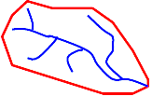

- Ημι-Κατανεμημένα(Semi-Distributed): Διαφορετικές φορτίσεις και παράμετροι ανά χωρική ενότητα
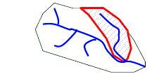
- Ημι- Αδιαμέριστα (Semi-Lumped): Διαφορετικές φορτίσεις αλλά κοινές παράμετροι ανά χωρική ενότητα
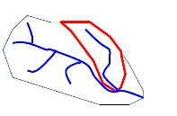
- Πλήρως κατανεμημένα (Distributed): Κατάτμηση σε πολύ μικρές χωρικές ενότητες και χρήση φυσικών εξισώσεων

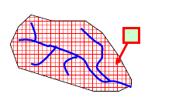

- Τη μαθηματική δομή
- Μοντέλα φυσικής βάσης: Εξισώσεις ακόρεστης και κορεσμένης ροής, άλλες εμπειρικές εξισώσεις από πειραματικές λεκάνες
- Εννοιολογικά μοντέλα: Παραμετρικές σχέσεις, σε υδραυλικά ανάλογα που αναπαριστούν τις κύριες υδρολογικές διεργασίες
- Στατιστικά-στοχαστικά μοντέλα: Σχέσεις που αναπαράγουν την στατιστική δομή των μετρημένων αποκρίσεων
- Μοντέλα ‘’μαύρου κουτιού’’: Διαδοχικοί μη γραμμικοί μετασχηματισμοί σχέσεων αιτίου- αποτελέσματος

Βαθμονόμηση-Επαλήθευση

Βαθμονόμηση
Τα υδρολογικά μοντέλα, συνήθως, είναι παραμετρικά, που σημαίνει ότι περιλαμβάνουν αριθμητικές παραμέτρους. Η διαδικασία της βαθμονόμησης στοχεύει στην προσαρμογή αυτών των παραμέτρων έτσι ώστε το μοντέλο να προσεγγίζει όσο το δυνατόν καλύτερα τα πραγματικά δεδομένα, όπως πειραματικές μετρήσεις ή τιμές που προέρχονται από μετρήσεις στον φυσικό χώρο και άλλες πηγές. Όσο πιο πολύπλοκο είναι ένα υδρολογικό μοντέλο, τόσο πιο δύσκολο είναι να προσομοιώσει τα δεδομένα με υψηλό βαθμό βεβαιότητας. Αυτό συμβαίνει διότι υπάρχουν περισσότερες παραμέτρους που πρέπει να βαθμονομηθούν, και η πολυπλοκότητα αυξάνεται. Επίσης, με την αύξηση της πολυπλοκότητας, υπάρχει μεγαλύτερη ανάγκη για δεδομένα υψηλής ποιότητας και για ακριβείς παραμέτρους, καθιστώντας τη βαθμονόμηση ακόμη πιο σημαντική.

Είδη Βαθμονόμησης
Η διαδικασία της βαθμονόμησης συνήθως υλοποιείται με δυο τρόπους: a) είτε μέσω χειροκίνητης βαθμονόμησης, ονομαζόμενη και ‘’Manual Calibration’’,b) είτε αυτόματα, με τη χρήση ειδικών αλγορίθμων , γνωστή ως ‘’ Automated Calibration’’. Επιπλέον, υπάρχει και μια τρίτη μέθοδος που συνδυάζει στοιχεία από τις παραπάνω δυο, και ονομάζεται ημιαυτόματη βαθμονόμηση. Σε αυτή την μέθοδο βαθμονόμησης συνήθως ορισμένες διαδικασίες εκτελούνται αυτόματα, ενώ άλλες απαιτούν την παρέμβαση του χειριστή.
Εμπειρική βαθμονόμηση: Η εμπειρική βαθμονόμηση είναι μια διαδικασία όπου πραγματοποιείται η προσαρμογή ή ρύθμιση των παραμέτρων ενός μοντέλου με βάση παρατηρήσεις ή πρακτικές μετρήσεις. Συνήθως, αυτή η διαδικασία γίνεται ώστε το μοντέλο να ανταποκρίνεται καλύτερα στην πραγματικότητα και να παράγει προβλέψεις ή αποτελέσματα που είναι πιο ακριβή. Κατά τη διάρκεια της εμπειρικής βαθμονόμησης, συγκρίνονται τα αποτελέσματα που παράγονται από το μοντέλο με τα πραγματικά παρατηρηθέντα δεδομένα. Στη συνέχεια, προσαρμόζονται οι παράμετροι του μοντέλου με τέτοιο τρόπο ώστε οι προβλέψεις του να είναι όσο το δυνατόν πιο κοντά στις παρατηρήσεις. Η διαδικασία αυτή μπορεί να περιλαμβάνει την προσαρμογή των παραμέτρων, τη βελτιστοποίηση των ρυθμίσεων, ή ακόμα και την αλλαγή της δομής του μοντέλου, αν απαιτείται. Η επιτυχημένη εμπειρική βαθμονόμηση μπορεί να βελτιώσει την ακρίβεια και την αξιοπιστία του μοντέλου, καθιστώντας το χρήσιμο για προβλέψεις ή αναλύσεις του πραγματικού κόσμου.

Αυτόματη βαθμονόμηση: Η αυτόματη βαθμονόμηση είναι μια διαδικασία όπου ένα μαθηματικό μοντέλο προσαρμόζεται αυτόματα χωρίς την ανάγκη ανθρώπινης παρέμβασης. Στόχος της αυτόματης βαθμονόμησης είναι να βρεί τις βέλτιστες παραμέτρους του μοντέλου που είναι σε θέση να προβλέπει τις παρατηρήσεις ή να προσομοιώνει τα δεδομένα με τον καλύτερο δυνατό τρόπο.Χρησιμοποιεί αλγόριθμους βελτιστοποίησης που εκτελούν επαναληπτικές διαδικασίες για να προσαρμόσουν τις παραμέτρους του μοντέλου έτσι ώστε να ελαχιστοποιήσουν μια συγκεκριμένη συνάρτηση σφάλματος ή κριτήριο απόδοσης.Αυτό μπορεί να γίνει με τη χρήση διάφορων τεχνικών όπως η γενετική βελτιστοποίηση, οι εξελικτικοί αλγόριθμοι, η κατάβαση της κλίσης, κ.λπ. Γενικά η αυτόματη βαθμονόμηση είναι συχνά χρήσιμη σε πολύπλοκα μοντέλα όπου η χειροκίνητη βαθμονόμηση είναι δύσκολη ή χρονοβόρα. Επίσης, μπορεί να βελτιώσει την ακρίβεια και την απόδοση των μοντέλων και να τα καταστήσει πιο αποτελεσματικά στην πρόβλεψη ή προσομοίωση των δεδομένων.
Ημιαυτόματη βαθμονόμηση: Είναι μια διαδικασία που συνδυάζει στοιχεία της χειροκίνητης βαθμονόμησης (manual calibration) και της αυτόματης βαθμονόμησης (automated calibration) σε ένα ενδιάμεσο σύστημα. Συνήθως, ανθρώπινος παράγοντας συμμετέχει στην διαδικασία, αλλά επιλέγει να χρησιμοποιήσει υπολογιστικές τεχνικές για τη βελτιστοποίηση των παραμέτρων του μοντέλου. Πιο συγκεκριμένα συνδυάζει τα πλεονεκτήματα της αυτόματης βαθμονόμησης, όπως η ταχύτητα και η αντικειμενικότητα, με την εμπειρία και την επίγνωση του ειδικού. Αυτό επιτρέπει τη βελτίωση της ακρίβειας των μοντέλων και την προσαρμογή τους στις συγκεκριμένες απαιτήσεις του προβλήματος (Εργαστήριο Υδρολογίας και Αξιοποίησης Υδατικών Πόρων Αθήνα 2009).Η πιο συχνή διαδικασία για την ημιαυτόματη βαθμονόμηση περιλαμβάνει τα εξής βήματα:
- Αρχική ρύθμιση: Ανθρώπινος εμπειρογνώμονας καθορίζει αρχικές τιμές για τις παραμέτρους του μοντέλου.
- Εκτέλεση αυτόματης βαθμονόμησης: Χρησιμοποιούνται αλγόριθμοι αυτόματης βαθμονόμησης για να βελτιστοποιήσουν τις παραμέτρους του μοντέλου βάσει των διαθέσιμων δεδομένων.
- Ανθρώπινη επαλήθευση: Ο ειδικός αξιολογεί τα αποτελέσματα της αυτόματης βαθμονόμησης και επεξεργάζεται τυχόν παρατηρήσεις ή βελτιώσεις που απαιτούνται.
- Προσαρμογή: Με βάση την ανθρώπινη αξιολόγηση, ο ειδικός προσαρμόζει το μοντέλο με χειροκίνητο τρόπο, τροποποιώντας τις παραμέτρους όπως απαιτείται.

Επαλήθευση
Η επαλήθευση αναφέρεται στη διαδικασία αξιολόγησης μαθηματικών μοντέλων, με σκοπό να διαπιστωθεί εάν τα αποτελέσματα που παράγονται από το μοντέλο αντιστοιχούν σε αντιπροσωπευτικές αναπαραστάσεις του συστήματος που προσπαθούμε να μοντελοποιήσουμε. Για την επαλήθευση, είναι αναγκαίο να χρησιμοποιηθούν στατιστικοί δείκτες.

Δείκτες Επαλήθευσης
Δείκτης NSE
Ο δείκτης NSE είναι μία κανονικοποιημένη στατιστική έκφραση που εκτιμά την σύγκλιση της προσομοιωμένης με την παρατηρημένη χρονοσειρά και εκφράζεται από την εξίσωση (Nash and Sutcliffe, 1970)
$$NSE=1-\left[\frac{\sum_{i=1}^{n}{{\left(Y_{i}^{obs}-Y_{i}^{sim}\right)}^{2}}}{\sum_{i=1}^{n}{{\left(Y_{i}^{obs}-Y_{mean}\right)}^{2}}}\right]$$
Όπου:
Y_{i} ^{sim}: η προσομοιωμένη χρονοσειρά
Y_{i} ^{obs}: η παρατηρημένη χρονοσειρά
Y_{mean}: ο αριθμητικός μέσος όρος της παρατηρημένης χρονοσειράς
n: το μήκος της χρονοσειράς
Δείκτης PBIAS
Ο δείκτης PBIAS υπολογίζει την «μέση τάση» των αποτελεσμάτων της προσομοίωσης στο να είναι μεγαλύτερα ή μικρότερα από τις τιμές των παρατηρήσεων. Η ιδανική τιμή και σε αυτή την περίπτωση είναι το 0. Οι θετικές τιμές υποδεικνύουν στον χρήστη ότι τα αποτελέσματα του μοντέλου υποεκτιμούν τις πραγματικές μετρήσεις, ενώ οι αρνητικές τα υπερεκτιμούν. Έχει τη μορφή της ακόλουθης εξίσωσης:
$$PBIAS=\left[\frac{\sum_{i=1}^{n}{\left(Y_{i}^{obs}-Y_{i}^{sim}\right)*(100)}}{\sum_{i=1}^{n}{\left(Y_{i}^{obs}\right)}}\right]$$
Όπου
PBIAS: η ποσοστιαία απόκλιση μεταξύ των δεδομένων
Yi sim: η προσομοιωμένη χρονοσειρά
Yi obs: η παρατηρημένη χρονοσειρά
Δείκτες RMSE και RSR
Το μέσο υπολειμματικό σφάλμα (RMSE) είναι από τους πιο συχνά χρησιμοποιούμενους στατιστικούς δείκτες με τις μικρές τιμές να υποδηλώνουν καλή αποδοτικότητα του μοντέλου (Moriasi et al., 2007). Ωστόσο, οι τιμές που υπολογίζει η στατιστική αυτή φόρμουλα εξαρτώνται 50 από την κλίμακα των μεγεθών στα οποία αναφέρεται, οπότε σε συνδυασμό με τον δείκτη RSR(Singh et al. 2004) γίνεται η αξιολόγηση του μοντέλου. Ο δείκτης RSR μεταβάλλεται από την τιμή 0, η οποία αντιστοιχεί σε μηδενική τιμή του RMSE ή μηδενική απόκλιση των σφαλμάτων και επομένως τέλεια προσομοίωση, έως μία μεγάλη θετική τιμή. Όσο μικρότερο είναι το RSR, τόσο μικρότερο το RMSE, και επομένως τόσο καλύτερη η προγνωστική ικανότητα του μοντέλου. Η σχέση για τον υπολογισμό τους είναι:
$$RSR=\frac{RMSE}{{STDEV}_{obs}}=\frac{\left[\sqrt{\sum_{i=1}^{n}{{\left(Y_{i}^{obs}-Y_{i}^{sim}\right)}^{2}}}\right]}{\left[\sqrt{\sum_{i=1}^{n}{{\left(Y_{i}^{obs}-Y_{mean}\right)}^{2}}}\right]}$$

Παρακάτω παρουσιάζονται τα όρια για τον κάθε δείκτη για την ορθή επαλήθευση της βαθμονόμησης του μοντέλου βάση με τους Moriasi & Arnold.
Πίνακας 1
Performance Rating | NSE | PBIAS (%) | RSR
Very good | 0.75<NSE≤1.00 | PBIAS<±10 | 0.00≤RSR≤0.50
Good | 0.60<NSE≤0.75 | ±10≤PBIAS<±15 | 0.50<RSR≤0.60
Satisfactory | 0.50<NSE≤0.65 | ±15≤PBIAS<±25 | 0.60<RSR≤0.70
Unsatisfactory | NSE≤0.50 | ±25≤PBIAS | 0.70<RSR

Μοντέλο SWAT

2.4.1 Γενικά
Το μοντέλο SWAT (Soil and Water Assessment Tool) αναπτύχθηκε από την Υπηρεσία Αγροτικών Ερευνών των ΗΠΑ (USDA – ARS, Agricultural Research Service) με στόχο την αξιολόγηση των μακροπρόθεσμων επιπτώσεων των πρακτικών διαχείρισης σε λεκάνες απορροής με μικρό αριθμό σταθμών παρακολούθησης και την προσομοίωση (simulation) της επίδρασής τους στον υδρολογικό κύκλο, τον κύκλο των θρεπτικών συστατικών, τα ιζήματα και την παραγωγή χημικών (Arnold et al., 1995, Neitsch et al., 2005). Η αποτελεσματικότητά του, το κατέστησε διεθνώς αποδεκτό ως ένα από τα πλέον κατάλληλα μοντέλα προσομοίωσης μεγάλων και πολύπλοκων λεκανών απορροής με διάφορους τύπους εδάφους, χρήσεων γης και συνθηκών διαχείρισης (Arnold and Fohrer, 2005,Gassman et al., 2007a).
Πρόκειται για ένα κατανεμημένο υδρολογικό μοντέλο λεκάνης απορροής, φυσικής βάσης (physically-based) και συνεχούς χρόνου, που λειτουργεί με ημερήσιο βήμα (Arnold et al., 1998, Neitsch et al., 2001). Λαμβάνει υπόψη δεδομένα σχετικά με το έδαφος, τις χρήσεις γης και το κλίμα σε μια λεκάνη και δίνει αποτελέσματα σχετικά με τις απορροές, τα φερτά υλικά και τις ποιοτικές παραμέτρους του επιφανειακού νερού, χημικές (συγκεντρώσεις ενώσεων N και P) και βιολογικές (BOD, DO), στην έξοδο της λεκάνης αλλά και σε ενδιάμεσα σημεία. Η σχέση μεταξύ των μεταβλητών εισόδου και εξόδου περιγράφεται από εξισώσεις παλινδρόμησης.
Το μοντέλο SWAT έχει τη δυνατότητα για:
- προσομοίωση της βροχόπτωσης και της χιονόπτωσης μέχρι και 10 κλιμάκων υψομέτρου
- επαναπροσδιορισμού των εισαχθέντων δεδομένων για προσομοίωση της κλιματικής αλλαγής
- πρόβλεψη των μελλοντικών κλιματικών συνθηκών

2.4.2 Υδρολογικός Κύκλος στο SWAT
Η διαίρεση της λεκάνης απορροής στις υδρολογικές μονάδες απόκρισης(HRU) επιτρέπει στο μοντέλο να βρίσκει την εξατμισοδιαπνοή για διαφορετικές σοδειές και εδάφη. Η απορροή βρίσκεται ξεχωριστά για κάθε HRU και στη συνέχεια στο σύνολο της απορροής.
Το νερό της βροχόπτωσης πέφτει στα φύλλα ή στο έδαφος. Στο έδαφος, ή θα απορροφηθεί, ή θα γίνει επιφανειακή απορροή. Το ποσοστό του νερού απορροής ρυθμίζεται από τον συντελεστή απορροής, ανάλογα με τον τύπο του εδάφους και τη χρήση γης. Το τελευταίο κατευθύνεται πολύ γρήγορα προς ένα κανάλι και συνεισφέρει στην άμεση και μικρής διάρκειας αύξηση της παροχής του ποταμού. Το εδαφικό νερό προσλαμβάνεται από τη βλάστηση και διαπνέεται (διαπνοή), υφίσταται εδαφική εξάτμιση, κατεισδύει στον αβαθή υδροφορέα ή συμβάλλει στην απορροή στην έξοδο της λεκάνης με την ενδιάμεση απορροή (lateral flow). Για τον υπολογισμό της εξατμισοδιαπνοής, το μοντέλο περιλαμβάνει τρεις διαφορετικές μεθόδους (Thornthwaite, Hargreaves και Penman-Monteith), που χρησιμοποιούνται ανάλογα με τα υπάρχοντα δεδομένα. Ένα μέρος του υπόγειου νερού από τον αβαθή υδροφορέα (shallow aquifer) θεωρείται ότι φτάνει στα βαθύτερα στρώματα (deep aquifer) και χάνεται από το σύστημα. Το επιφανειακό νερό κινούμενο στο ποτάμι συναντά πιθανούς ταμιευτήρες και λίμνες, όπου η εξίσωση υδατικού ισοζυγίου διέπει την αποθήκευση και την απελευθέρωση νερού στο εκάστοτε χρονικό βήμα. Το νερό που τελικά καταλήγει στο ποτάμι είναι το άθροισμα της επιφανειακής, ενδιάμεσης και υπόγειας απορροής και διοδεύεται μέχρι τον επόμενο ταμιευτήρα ή λίμνη ή μέχρι την έξοδο της λεκάνης. Το μοντέλο επιτρέπει ακόμα την αφαίρεση νερού από κάθε σημείο του συστήματος (υδατόρρευμα, ταμιευτήρας, λίμνη, αβαθής και βαθύς υδροφορέας) για ανθρωπογενείς χρήσεις (Μιμίκου, 2006).

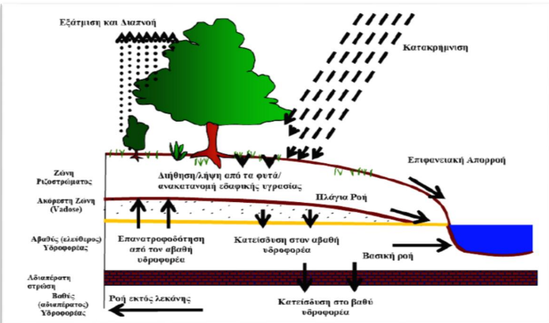

Η γενική εξίσωση που χρησιμοποιεί το SWAT για την περιγραφή του υδρολογικού κύκλου του μοντέλου σε κάθε υδρολογική μονάδα είναι:
$$SW_{t}=SW_{0}+\sum_{i=1}^{t}{(R_{day}-Q_{surf}-E_{a}-w_{seep}-Q_{qw})}$$
όπου:
$SW_{t}$= η τελική περιεκτικότητα υγρασίας του εδάφους την ημέρα t
$SW_{0}=$ η αρχική περιεκτικότητα υγρασίας του εδάφους την χρονική στιγμή 0
$R_{day}$=η ημερήσια κατακρήμνιση την ημέρα i (mm H2O)
$Q_{surf}$=η ημερήσια επιφανειακή απορροή την ημέρα i (mm H2O)
$E_{a}$=η ημερήσια εξατμισοδιαπνοή την ημέρα i (mm H2O)
$w_{seep}$=η ποσότητα νερού που εξέρχεται από την ζώνη ριζοστρώματος και εισέρχεται στη ζώνη vadose την ημέρα i (mm H2O)
$Q_{qw}$=η υπόγεια ροή την ημέρα i (mm H₂O)

Φράγματα

Γενικά
ΦΡΑΓΜΑ : Είναι το τεχνικό έργο που κατασκευάζεται κάθετα στην κοίτη ενός φυσικού ρεύματος (ποταμού) για την αποκοπή της ροής , με σκοπό την αποθήκευση , παρωχέτευση ή ανάσχεση της πλημμυρικής παροχής του ρεύματος. Με την κατασκευή των φραγμάτων το νερό δεσμεύεται και χρησιμοποιείται για άρδευση, ύδρευση ή περικλείει ενέργεια εξ’ αιτίας της διαφοράς στάθμης για την κίνηση υδροστρόβιλων και παραγωγή ηλεκτρικής ενέργειας.
Τύποι Φραγμάτων
Ανάλογα με την γεωλογία, την τοπογραφία, την σεισμικότητα και την υδρογεωλογία της περιοχής ενδιαφέροντος αλλά και τους εκάστοτε περιβαλλοντικούς σκοπούς, επιλέγεται ο τύπος του φράγματος που θα πρέπει κατασκευαστεί για την συγκεκριμένη περιοχή.
Οι δύο κυριότεροι τύποι φραγμάτων είναι:
- Άκαμπτα φράγματα (rigid dams) αποτελούνται από σκυρόδεμα ή κάποιο άλλο παρόμοιο υλικό και ταξινομούνται σε:
- Βαρύτητας σκυροδέματος (Gravity dams)
- Βαρύτητας κυλινδρούμενου σκυροδέματος (Rolled Compacted Concrete dams)
- Αξονοσυμμετρικά κυλινδρούμενου σκληρού επιχώματος- ΑΚΣΕ (hard-filled dams)
- Τοξωτά (Arch dams)

- Αντηριδωτά (Buttress dams)

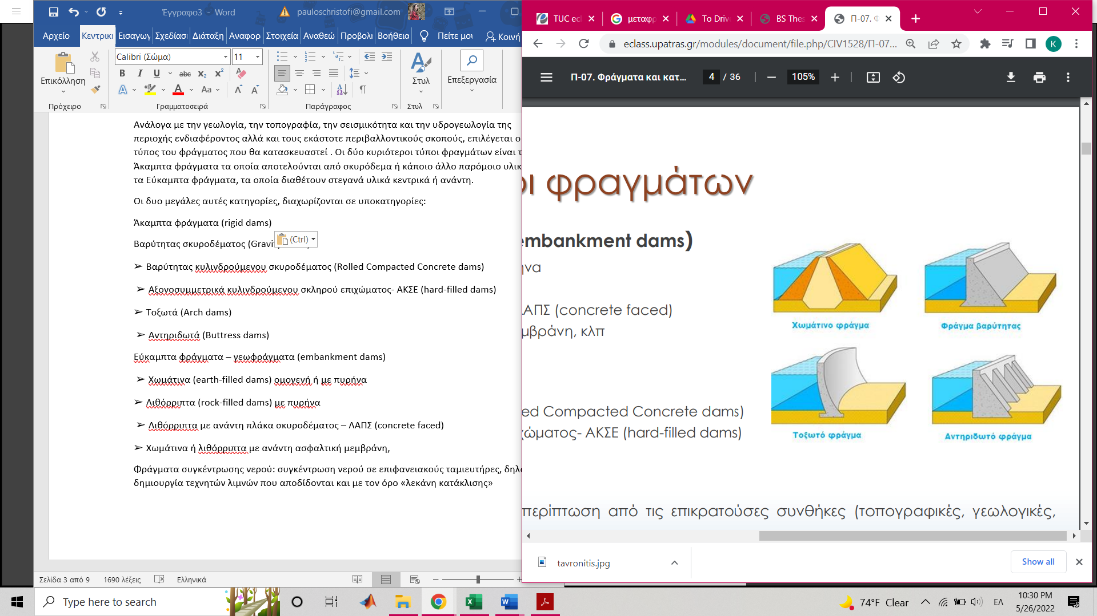

- Εύκαμπτα φράγματα – γεωφράγματα (embankment dams) τα οποία διαθέτουν στεγανά υλικά κεντρικά ή ανάντη και ταξινομούνται σε:
- Χωμάτινα (earth-filled dams) ομογενή ή με πυρήνα
- Λιθόρριπτα (rock-filled dams) με πυρήνα
- Λιθόρριπτα με ανάντη πλάκα σκυροδέματος – ΛΑΠΣ (concrete faced)
- Χωμάτινα ή λιθόρριπτα με ανάντη ασφαλτική μεμβράνη
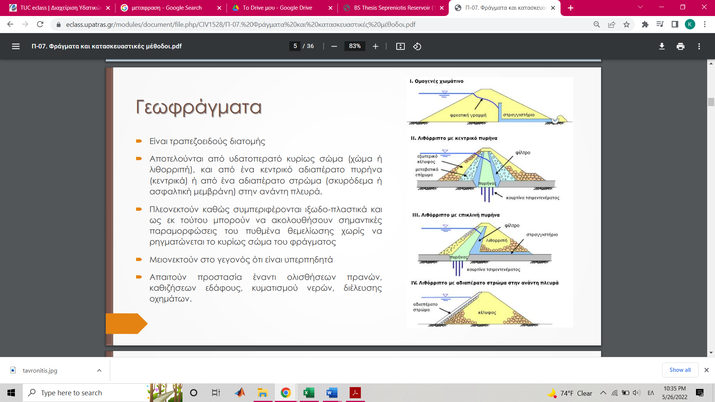

Υδρολογικός Σχεδιασμός
Οι ταμιευτήρες γενικά υπολογίζονται για ετήσιο κύκλο λειτουργίας, δηλαδή για αποθήκευση νερού κατά τους υγρούς μήνες και απόδοση του αποθηκευμένου νερού κατά τους ξηρούς μήνες. Ο συνολικός όγκος του ταμιευτήρα είναι πάντοτε μεγαλύτερος από τον ωφέλιμο όγκο του, γιατί προβλέπεται ένας νεκρός όγκος στον πυθμένα που θα γεμίσει με το χρόνο από τα φερτά υλικά, και ένας επιπλέον όγκος πάνω από τον ωφέλιμο, για ανάσχεση πλημμυρών.
Το γενικευμένο ισοζύγιο για τον σχεδιασμό ενός φράγματος με μηνιαίο χρονικό βήμα δίνεται από τον ακόλουθο τύπο:

𝑉𝑖=𝑉𝑖−1+𝑄𝑖𝑛𝑖+ 𝑃∙𝐴−𝑃𝐸𝑇∙𝐴−𝑄𝑒𝑐𝑜−𝑄𝑖𝑟𝑟
Όπου:
𝑉𝑖 : ο αποθηκευμένος όγκος νερού τον μήνα i (m³)
𝑉𝑖−1: ο αποθηκευμένος όγκος νερού τον μήνα i-1 (m³)
𝑄_{𝑖𝑛𝑖} : η εισροή στον ταμιευτήρα κατά τον μήνα i (m³)
𝑃 : η ποσότητα βροχόπτωσης το μήνα i (m)
𝐴 : η επιφάνεια του φράγματος (m²)
𝑃𝐸𝑇 : η δυνητική εξατμισοδιαπνοή τον μήνα i (m)
𝑄𝑒𝑐𝑜: η οικολογική παροχή ή παροχή υπερχείλισης τον μήνα i (m3)
𝑄𝑖𝑟𝑟 : η ποσότητα που χρησιμοποιείται για αρδευτικούς ή υδρευτικούς σκοπούς τον μήνα i (m3)
Παρακάτω παρουσιάζεται το διάγραμμα για το ισοζύγιο σχεδιασμό του ταμιευτήρα
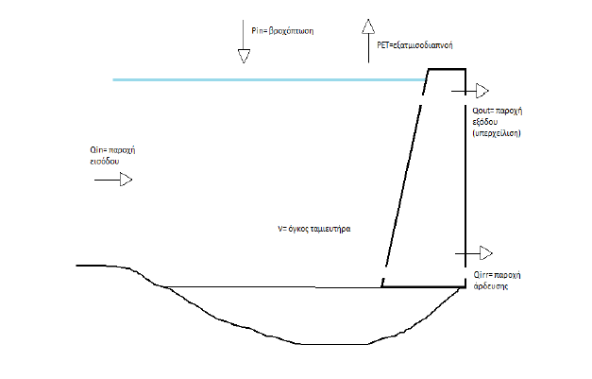

Κλιματική Αλλαγή

Γενικά
Η κλιματική αλλαγή αποτελεί μία από τις μεγαλύτερες προκλήσεις που αντιμετωπίζει ο πλανήτης μας και απαιτεί δράση σε παγκόσμιο επίπεδο για τη μείωση των αερίων του θερμοκηπίου και την προσαρμογή στις αναπόφευκτες αλλαγές που έχουν ήδη ενεργοποιηθεί. Αναφέρεται στις μεταβολές στο κλίμα της Γης, που προκαλούνται κυρίως από ανθρώπινες δραστηριότητες. Η κλιματική αλλαγή περιλαμβάνει τις αυξημένες θερμοκρασίες, τις αλλαγές στα πρότυπα των βροχοπτώσεων, τη θάλασσα επίπεδη αύξηση, και άλλες αλλαγές στα φυσικά χαρακτηριστικά του πλανήτη. Οι κύριες αιτίες της κλιματικής αλλαγής περιλαμβάνουν τις εκπομπές αερίων του θερμοκηπίου από την καύση των ορυκτών καυσίμων όπως το πετρέλαιο και το φυσικό αέριο, την αποψίλωση των δασών, τη γεωργία, τη βιομηχανία και άλλες ανθρώπινες δραστηριότητες. Οι αλλαγές αυτές στο κλίμα έχουν ευρείες επιπτώσεις, συμπεριλαμβανομένων των ακόλουθων:
Αύξηση της θερμοκρασίας: Η γήρανση του πλανήτη οδηγεί σε αυξημένες θερμοκρασίες σε παγκόσμια κλίματα.
Αλλαγές στα πρότυπα των βροχοπτώσεων: Ορισμένες περιοχές βιώνουν αυξημένες βροχοπτώσεις, ενώ άλλες υποφέρουν από ξηρασία.
Θαλάσσια αύξηση: Η αύξηση της θερμοκρασίας του ωκεανού οδηγεί σε αύξηση της στάθμης της θάλασσας, προκαλώντας προβλήματα ως προς την εκβιομηχάνιση και την επιπλάμενη πλημμίκη καταστροφή.
Επιδράσεις στην υγεία: Η κλιματική αλλαγή μπορεί να επηρεάσει την υγεία του ανθρώπου, προκαλώντας αυξημένες θερμοκρασίες, επικίνδυνες θαλασσίες αλλαγές, και εκρήξεις καύσωνα.
Απώλεια βιοποικιλότητας: Η αλλαγή του κλίματος μπορεί να απειλήσει τη βιοποικιλότητα, καθώς ορισμένα είδη δυσκολεύουν να προσαρμοστούν στις νέες συνθήκες.

Η Κλιματική Αλλαγή και ο IPCC
Το IPCC αντιπροσωπεύει το "Διεθνές Πάνελ για την Κλιματική Αλλαγή" (Intergovernmental Panel on Climate Change) και πρόκειται για μια οργάνωση που δημιουργήθηκε από τα "Ηνωμένα Έθνη" (United Nations) το 1988. Το κύριο έργο του IPCC είναι να αξιολογεί την κατάσταση της κλιματικής αλλαγής μέσα από επιστημονικές έρευνες και να παρέχει σημαντικές πληροφορίες σχετικά με το κλίμα και τις επιπτώσεις του.Οι βασικοί στόχοι του IPCC περιλαμβάνουν:
- Εκπόνηση εκθέσεων σχετικά με τις εξελίξεις της κλιματικής αλλαγής, τις αιτίες που την προκαλούν, και τις επιπτώσεις που έχει στο παγκόσμιο κλίμα.
- Αξιολόγηση των διαθέσιμων κλιματικών επιστημονικών ερευνών και δεδομένων.
- Παροχή επιστημονικής βάσης για την ανάπτυξη πολιτικών και μέτρων για την αντιμετώπιση της κλιματικής αλλαγής.
- Διεξαγωγή συνεδριάσεων και συναντήσεων μεταξύ επιστημόνων, κυβερνητικών οργάνων και άλλων ενδιαφερόμενων μερών για τη συζήτηση της κλιματικής αλλαγής και των αντίστοιχων λύσεων.
Επίσης το IPCC λειτουργεί με τη συνεργασία των κυβερνήσεων από διάφορες χώρες και αναλαμβάνει να συγκεντρώνει, αξιολογεί και παρουσιάζει την τελευταία και πιο αξιόπιστη επιστημονική πληροφορία σχετικά με την κλιματική αλλαγή. Οι αξιολογήσεις του IPCC συνεισφέρουν στον διεθνή διάλογο για την αλλαγή του κλίματος και βοηθούν τις χώρες να αναπτύξουν πολιτικές και μέτρα για την αντιμετώπιση της κλιματικής αλλαγής.

Ερημοποίηση
Η ερημοποίηση είναι η διαδικασία υποβάθμισης των εδαφών που συμβαίνει κυρίως σε ξηρές και ημιξηρές περιοχές. Αυτή η υποβάθμιση των εδαφών μπορεί να προκληθεί από διάφορους παράγοντες, συμπεριλαμβανομένων των κλιματικών αλλαγών και των ανθρώπινων δραστηριοτήτων. Οι περιβαλλοντικές συνέπειες της ερημοποίησης είναι πολύπλοκες και συμπεριλαμβάνουν τη μείωση της γεωργικής παραγωγικότητας, την απώλεια της βιοποικιλότητας και τη μείωση της παραγωγής τροφίμων. Επίσης, η ερημοποίηση μπορεί να οδηγήσει στην εξάντληση των υδάτινων πόρων, με όλες τις αρνητικές επιπτώσεις που αυτό συνεπάγεται. Οι κύριοι παράγοντες που συμβάλλουν στην ερημοποίηση είναι πολύπλοκοι και σχετίζονται με τα χαρακτηριστικά της εκάστοτε περιοχής. Αυτοί οι παράγοντες περιλαμβάνουν:
- Αποψίλωση των δασών: Η αφαίρεση των δασών μπορεί να μειώσει την προστασία του εδάφους από τη διάβρωση και να αυξήσει την απώλεια εδάφους.
- Πυρκαγιές: Οι πυρκαγιές μπορεί να καταστρέψουν τη φυτοκάλυψη και να επιταχύνουν την ερημοποίηση του εδάφους.
- Υπερβόσκηση: Η υπερβόσκηση από τα κατοικίδια ζώα μπορεί να εξαντλήσει τη φυτοκάλυψη και να επιδεινώσει την ποιότητα του εδάφους.
- Εντατική γεωργία: Η εκτεταμένη γεωργική δραστηριότητα μπορεί να οδηγήσει σε εξάντληση του εδάφους, κατανάλωση των υδάτινων πόρων και απώλεια βιοποικιλότητας.
- Αλόγιστη διαχείριση των υδάτινων πόρων: Οι κατασκευές φραγμάτων, υπεράντληση των υδάτινων πόρων και αποξήρανση υγροτόπων μπορούν να επιδεινώσουν την κατάσταση του εδάφους.

Περιοχή μελέτης

Γενικά
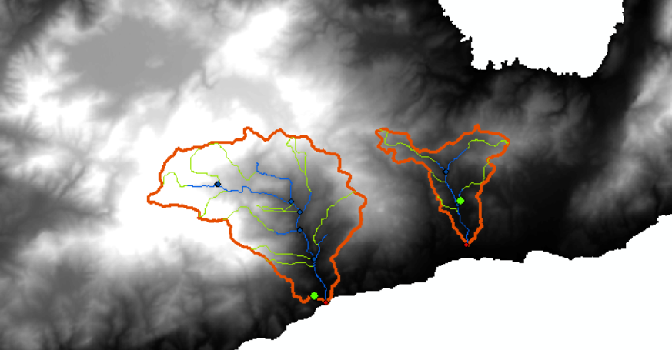
Η περιοχή μελέτης της παρούσας διπλωματικής εργασίας είναι η λεκάνη απορροής του ποταμού Μύρτου όπου εκτείνεται σε έκταση περίπου 99 τετραγωνικών χιλιομέτρων και καλύπτει τον χώρο από τη νότια πλευρά του όρους Δίχτυ μέχρι το Λιβυκό Πέλαγος. Προς τα ανατολικά, ορίζεται από τις κορυφές Ρούσο Ξύλο και Μεγάλη Κορυφή, ενώ προς τα δυτικά από τις κορυφές Αφέντης Χριστός, Ψαρί Μαδάρα, Σαρακινό Καράβι, Κυλιάρα και Αγία Αικατερίνη. Η γεωμετρία της λεκάνης είναι ακανόνιστη, με υψόμετρα που κυμαίνονται από -0 (θάλασσα) έως +2148 μέτρα από το μέσο ύψος της θάλασσας. Η τοπογραφία της περιοχής είναι κυρίως λοφώδης με ήπια ανάγλυφα. Οι υδρογραφικές ροές στην περιοχή είναι πυκνές, με τον χείμαρρο Μύρτο να αποτελεί τον κύριο αποδέκτη. Η γεωλογική δομή της περιοχής, που κυρίως αποτελείται από αδιαπέρατους ή ελάχιστα περατούς σχηματισμούς, προωθεί τη γρήγορη επιφανειακή αποστράγγιση της λεκάνης. Ο χείμαρρος Μύρτος, με συνολικό μήκος περίπου 20,80 χιλιόμετρα, δέχεται ύδατα από παραχειμάρρους και πηγές, με τον κύριο κλάδο να έχει σχεδόν μόνιμη ροή από βορρά βορειοανατολικά προς βορρά-βορειοανατολικά. Ο χείμαρρος παρουσιάζει υψηλή κλίση στο ανάντη τμήμα, κυμαίνοντας από 6% έως 36%, με μέση κλίση 16%, ενώ στα κατάντη παρουσιάζει μικρότερη κλίση, κυμαίνοντας από 1,5% έως 6%, με μέση τιμή 3%(Βασιλική Μπούρα, 2010).

Γεωμορφολογία
Η λεκάνη απορροής του Μύρτου εκτείνεται σε έκταση περίπου 99 τετραγωνικών χιλιομέτρων και καλύπτει τον χώρο από τη νότια πλευρά του όρους Δίχτη μέχρι το Λιβυκό Πέλαγος. Προς τα ανατολικά, ορίζεται από τις κορυφές Ρούσο Ξύλο και Μεγάλη Κορυφή, ενώ προς τα δυτικά από τις κορυφές Αφέντης Χριστός, Ψαρί Μαδάρα, Σαρακινό Καράβι, Κυλιάρα και Αγία Αικατερίνη. Η γεωμετρία της λεκάνης είναι ακανόνιστη, με υψόμετρα που κυμαίνονται από -0 (θάλασσα) έως +2148 μέτρα από το μέσο ύψος της θάλασσας. Η τοπογραφία της περιοχής είναι κυρίως λοφώδης με ήπια ανάγλυφα. Οι υδρογραφικές ροές στην περιοχή είναι πυκνές, με τον χείμαρρο Μύρτο να αποτελεί τον κύριο αποδέκτη. Η γεωλογική δομή της περιοχής, που κυρίως αποτελείται από αδιαπέρατους ή ελάχιστα περατούς σχηματισμούς, προωθεί τη γρήγορη επιφανειακή αποστράγγιση της λεκάνης. Ο χείμαρρος Μύρτος, με συνολικό μήκος περίπου 20,80 χιλιόμετρα, δέχεται ύδατα από παραχειμάρρους και πηγές, με τον κύριο κλάδο να έχει σχεδόν μόνιμη ροή από βορρά βορειοανατολικά προς βορρά-βορειοανατολικά. Ο χείμαρρος παρουσιάζει υψηλή κλίση στο ανάντη τμήμα, κυμαίνοντας από 6% έως 36%, με μέση κλίση 16%, ενώ στα κατάντη παρουσιάζει μικρότερη κλίση, κυμαίνοντας από 1,5% έως 6%, με μέση τιμή 3%. Το δίκτυο απορροής της περιοχής είναι έντονα διακλαδισμένο και αποτελείται από βαθιές χαραδρώσεις με V-σχήμα, οι οποίες έχουν έως 1000 μέτρα πλάτος στην κορυφή τους και το πλάτος του ποταμού είναι μικρότερο από 50 μέτρα. Η κλίση της ποταμικής κοίτης κυμαίνεται από 20 μοίρες έως 5 μοίρες, ανάλογα με τον μικρότερης ή μεγαλύτερης τάξης κλάδο του δικτύου απορροής. Οι χαραδρώσεις αυτές στο δυτικό τμήμα της λεκάνης είναι πιο βαθιές, φτάνοντας έως 400 μέτρα, και οι πλευρές τους έχουν κλίση από 20 μοίρες έως 40 μοίρες. Στο ανατολικό τμήμα της λεκάνης, αυτά τα χαρακτηριστικά είναι πιο ήπια και οι χαραδρώσεις δεν ξεπερνούν τα 200 μέτρα βάθος και οι πλευρές τους έχουν κλίση περίπου 20 μοίρες. Συνολικά, και στη λεκάνη απορροής και κατά μήκος του ποταμού, υπάρχουν όλες οι πιθανές γεωμετρικές ζώνες, αλλά οι πλευρές τους είναι ιδιαίτερα απόκρημνες. Οριζόντιες επιφάνειες υπάρχουν μόνο στο νότιο πεδινό τμήμα.

Υδρογεωλογία
Βάσει των γεωλογικών μελετών, η περιοχή φαίνεται να ανήκει σε ένα σύστημα γεωλογικών σχηματισμών που βρίσκεται σε εξέλιξη. Σε αυτό το σύστημα, υπερισχύει η κατακόρυφη και πλευρική διάβρωση. Παρατηρούνται επίσης ορατές αλλουβιακές αποθέσεις, κυρίως κατά μήκος του ποταμού Μύρτου, καθώς και πλευρικά κορήματα και κατακρημνισμένοι ασβεστολιθικοί όγκοι. Επιπλέον, στην περιοχή παρατηρούνται:
Απολιθωματοφόρες μάργες: Αυτό ενδείκνυται ότι οι μάργες αυτές περιέχουν απολιθώματα, τα οποία μπορούν να περιέχουν πληροφορίες σχετικά με την ιστορία της περιοχής και τη γεωλογική εξέλιξή της.
Κροκαλοπαγή: Η παρουσία κροκαλοπαγής υποδηλώνει την παρουσία πετρωμάτων που αποτελούνται από μικρά, στρογγυλά κοκκάλια που συνήθως σχηματίζονται στα ρυάκια κατά τη διάρκεια της εξόδου τους από το βουνό.
Οφιολιθικά συμπλέγματα: Τα οφιολιθικά συμπλέγματα είναι γεωλογικοί σχηματισμοί που περιλαμβάνουν ορυκτές πρωτογενείς πληροφορίες σχετικά με τη γεωλογική ιστορία της περιοχής.
Ιζήματα φλύσχη και ασβεστόλιθοι: Τα φλύσχη είναι αποθέσεις που συνήθως περιλαμβάνουν άμμο και βλάστηση και μπορεί να αποτελούν ενδιαφέρουσες πηγές υδάτων. Ασβεστόλιθοι είναι βραχώδεις σχηματισμοί που περιέχουν ασβέστιο, και μπορεί να επηρεάζουν την ποιότητα του υδρογείου.
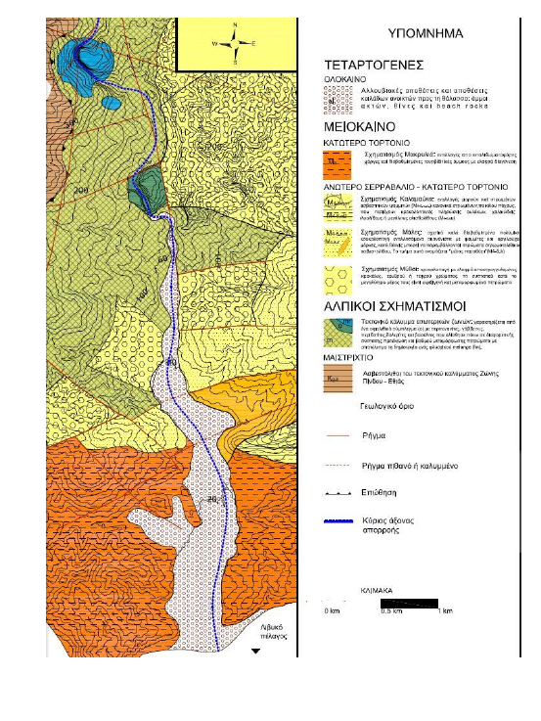
Οι γεωλογικοί αυτοί σχηματισμοί είναι σημαντικοί για την κατανόηση της ικανότητας μετάδοσης και αποθήκευσης νερού στην περιοχή, και επηρεάζουν την υδρολογία της περιοχής.

Κλίμα
Το κλίμα στην Κρήτη είναι τυπικά μεσογειακό. Οι χειμερινοί μήνες χαρακτηρίζονται από ήπιους βροχερούς χειμώνες, ενώ τα καλοκαίρια είναι θερμά και ξηρά. Στην ανατολική Κρήτη, οι περισσότερες περιοχές είναι ανυδρές, θερμές και ηλιόλουστες στην Ευρώπη. Οι βροχές στα νότια και ανατολικά τμήματα του νησιού είναι περιορισμένες και δεν υπερβαίνουν τα 400 χιλιοστά ετησίως. Οι θερμοκρασίες είναι υψηλές, με μέση θερμοκρασία πάνω από 20°C, και η ηλιοφάνεια είναι εξαιρετικά υψηλή, καθιστώντας την Κρήτη μία από τις ηλιόλουστες περιοχές στην Ευρώπη. Οι βροχές είναι πιο εντονοί κατά τους χειμερινούς μήνες, από Οκτώβριο έως Μάρτιο. Τα καλοκαιρινά μελτέμια προσφέρουν δροσιά από τη ζέστη, ενώ οι νότιοι άνεμοι είναι εξίσου συνηθισμένοι με τους βόρειους, προκαλώντας ξηρές συνθήκες κατά τη διάρκεια του καλοκαιριού. Κατά την περίοδο των καλοκαιρινών κυμάτων, η θερμοκρασία μπορεί να φτάσει τους 40°C, ενώ κατά τη χειμερινή περίοδο οι θερμοκρασίες είναι χαμηλές, αλλά σπάνια υπάρχουν χιονοπτώσεις.
Η ανατολική περιοχή της Κρήτης, όπως η Σητεία, είναι πιο ξηρή και θερμή σε σύγκριση με τη δυτική περιοχή των Χανίων. Αυτή η διαφορά στο κλίμα φαίνεται και στη βλάστηση, με τα Χανιά να έχουν περισσότερη πράσινη βλάστηση σε σχέση με την ξηρή περιοχή της Σητείας.Επιπλέον, υπάρχουν διακυμάνσεις στο κλίμα μεταξύ της βόρειας και νότιας ακτής της Κρήτης, με τη νότια ακτή να είναι ακόμη πιο ξηρή και θερμή. Αυτές οι διαφορές στο κλίμα μπορεί να επηρεάσουν την ποσότητα των βροχών και τις θερμοκρασίες σε αυτές τις περιοχές.

  - Μετεωρολογικά δεδομένα
3.5.1 Βροχόπτωση
Στο παρακάτω διαγραμμα παρουσιάζεται η αθροιστική βροχόπτωση για κάθε χρονο και για τους δυο μετεωρολογικούς σταθμους Μαλε και Μυθοι για τα έτοι 1964 με 1981. Από το διαγραμμα παρατιρούμε

Θερμοκρασία

Σεισμικότητα
Γενικά η Κρήτη βρίσκεται πάνω στη καμπή του Ελληνικού Τόξου, με το νότιο κομμάτι της να αποτελεί την εξωτερική πλευρά του Τόξου, τη λεγόμενη Ελληνική Τάφρο. Η θέση του νησιού, πάνω στο σημείο όπου συγκρούονται η Ευρασιατική με την Αφρικανική πλάκα, έχει σαν αποτέλεσμα την δημιουργία μεγάλων ρηγμάτων σε αυτό και έντονη σεισμική δραστηριότητα, πρωτίστως στη θάλασσα αλλά και στον κορμό του. Τα σημαντικότερα επίκεντρα εντοπίζονται μεταξύ της Κρήτης και της νήσου της Γάβδου και δυτικά των δυτικών ακτών της. Στη θαλάσσια περιοχή δυτικά της Κρήτης, σύμφωνα με στοιχεία έχει παρατηρηθεί συσχέτιση των σεισμικών εστιών με τα ρήγματα, ενώ στο ηπειρωτικό κομμάτι, η συσχέτιση αυτή εκλείπει. Μπορούμε λοιπόν, να συμπεράνουμε ότι τα ρήγματα που βρίσκονται πάνω στο νησί είναι αβαθή και περιορίζονται στα ιζηματογενή πετρώματα του φλοιού της γης. Αυτό έχει σαν αποτέλεσμα, κατά κύριο λόγο, στο δυτικό τμήμα τα Κρήτης, να συναντούμε επιφανειακούς σεισμούς με μικρό εστιακό βάθος. Ο μεγαλύτερος σεισμός που έχει σημειωθεί στην περιοχή του Νομού Χανιών, ήταν το 1910, με μέγεθος 6.9 της κλίμακας Richter.

Χρήσεις Γης
Στη λεκάνη απορροής του ποταμού Μύρτου κυριαρχούν τα βοσκοτόπια και οι δασικές εκτάσεις σε ποσοστά 52,6% και 23,3% αντίστοιχα. Οι ελαιώνες συναντώνται κυρίως στο κεντρικό τμήμα της λεκάνης σε ποσοστό 14% γύρω από το πέρασμα του ποταμού Μύρτου, ενώ οι βοσκότοποι καλύπτουν το περιφερειακό κομμάτι της λεκάνης. Οι δασικές και θαμνώδης εκτάσεις καλύπτουν το δυτικό τμήμα της περιοχής 8,3% υπάρχουν ορισμένες εκτάσεις καλλιέργειας κηπευτικών (γεωργικές εκτάσεις) , ενώ άγονο έδαφος είναι μόλις το 1,8% της περιοχής.

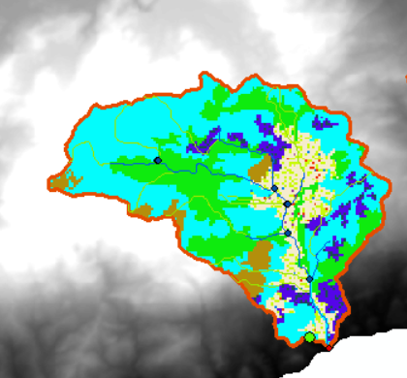

Ανάπτυξη του υδρολογικού μοντέλου
Για την υλοποίηση της διπλωματικής εργασίας χρησιμοποιηθήκαν τα δεδομένα των μηνιαίων παροχών για τη περιοχή μελέτης και τα μετεωρολογικά δεδομένα των σταθμών Μάλες και Μύθοι για την βροχόπτωση και Καψάλι και Καστέλι για την θερμοκρασία. Πιο συγκεκριμένα σε αυτό το κεφάλαιο θα αναλυθεί περισσότερο για τα δεδομένα εισαγωγής αλλά και η μεθοδολογία για το πως εισαχθήκαν τα δεδομένα στο πρόγραμμα το υδρολογικό μοντέλο SWAT (Soil and Water Assessment Tool).

4.1 Παροχή
Για την λεκάνη απορροής του ποταμού Μύρτου και του ταμιευτήρα της Ιεράπετρας συλλέχθηκαν μηνιαία δεδομένα από την Περιφέρεια της Κρήτης, για τις περιόδους από τον Σεπτέμβρη του 1964 μέχρι τον Ιούνιο του 2008 και για το φράγμα από τον Ιανουάριο του 1963 μέχρι τον Σεπτέμβρη του 1979. Ωστόσο, για τη βαθμονόμηση του μοντέλου, χρησιμοποιήθηκαν μόνο τα δεδομένα των υδρολογικών ετών από το Σεπτέμβρη του 1964 μέχρι το Μάιο του 1981 και από Σεπτέμβριο του 1964 ως το Σεπτέμβριο του 1979 αντίστοιχα. Επίσης οι μετρήσεις των παροχών δεν χρησιμοποιήθηκαν ως δεδομένα εισόδου στο πρόγραμμα, αλλά αξιοποιήθηκαν μεταγενέστερα στη διαδικασία της βαθμονόμησης, προκειμένου να συγκριθούν τα αποτελέσματα του μοντέλου με τις πραγματικές τιμές. Στα διαγράμματα που ακολουθούν παρουσιάζονται οι μηνιαίες μετρήσεις για τις παροχές για ολόκληρες τις χρονικές περιόδους που υπάρχουν τα διαθέσιμα δεδομένα.

4.2 Πρόγραμμα και δεδομένα εισόδου
Δημιουργήθηκε ένα Νέο SWAT Project, στο φάκελο εργασίας και βάση γεωδεδομένων από το SWAT Project Setup menu και στη συνέχεια το New SWAT Project button.

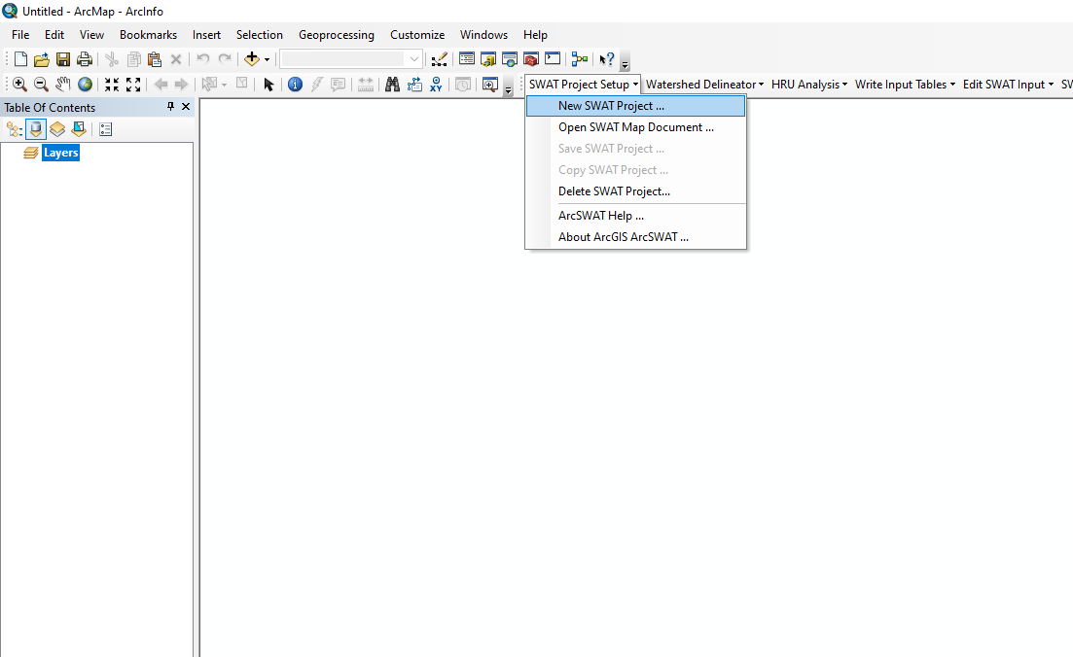

Στην ένδειξη Project Directory εισάχθηκε το αρχείο με τα δεδομένα, το οποίο δημιουργείται στον σκληρό δίσκο C.

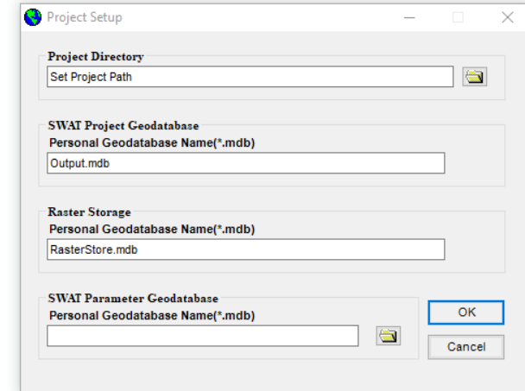

Εφόσον επιλεχθεί η ένδειξη OK δημιουργούνται δυο φάκελοι με ονόματα Scenarios, Wateshed, δυο βάσεις γεωδεδομενων και ενας .mxd φάκελος. Ακολούθως επιλέγεται η ένδειξη Automatic Watershed Delineation από το μενού Watershed Delineator, εμφανίζεται το παράθυρο Watershed Delineation, το οποίο χωρίζεται στις επιλογές: DEM Setup, Stream Definition, Outlet and Inlet Definition, Watershed Outlet(s) Selection and Definition, Calculation of Subbasin Parameters. Επιλέχθηκε το εικονίδιο του φακέλου για να προστεθεί το DEM grid που θα χρησιμοποιηθεί για την διπλωματική εργασία. Στο νέο παράθυρο που εμφανίζεται επιλέχθηκε το load from disk για να εισαχθεί ο φάκελος που έχει αποθηκευτεί το DEM grid. Στην συνέχεια, έχοντας φορτώσει το DEM grid, ενεργοποιείται το DEM projection setup και επιλέγοντάς το παρουσιάζεται ένα νέο παράθυρο με τις πληροφορίες σχετικά με το DEM. Για τις μονάδες του z επιλέχθηκαν τα μέτρα (m) ως μονάδα μέτρησης έτσι ώστε να είναι συμβατό με το X-Υ Unit.

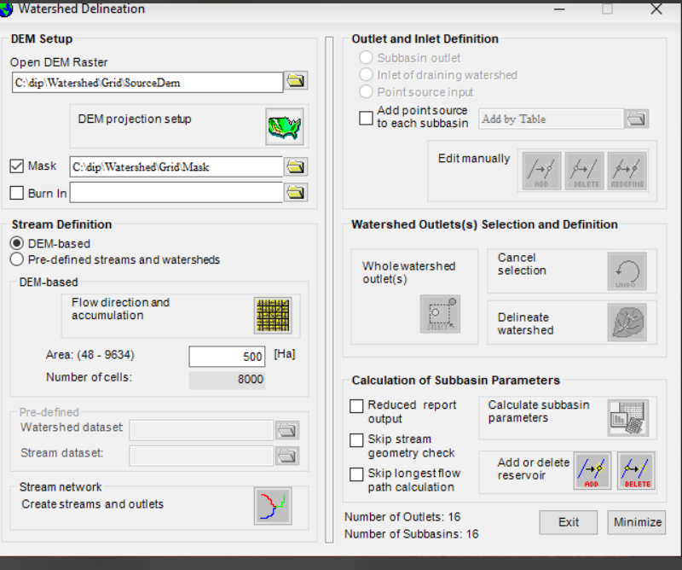

Επίσης κάνοντας κλικ στην ένδειξη Mask και στη συνέχεια στον φάκελο, εστιάζεται η περιοχή μελέτης που μας ενδιαφέρει. Επιλέχθηκε το create mask manually και εμφανίζεται το tool mask και μετά το draw, ώστε να σχηματιστεί το πολύγωνο ορισμού της περιοχής μελέτης.
Ακολούθως, επιλέχθηκε έκταση περιοχής 500 εκτάρια και επιλέγοντας την ένδειξη stream network εμφανίζονται τα ρέματα και το δίκτυο των ρεμάτων (Stream Definition) με τη μέθοδο DEM – based, για την επεξεργασία του δικτύου ρεμάτων και outlets. To αποτέλεσμα του σχεδιασμού του δικτύου ρεμάτων παρουσιάζεται στον DEM grid χάρτη. Τα σημεία που δεν αντιστοιχούν στο watershed της περιοχής μελέτης αφαιρούνται με επιλογή αυτών ενώ μπορούν και να προστεθούν επιπρόσθετα. Εμφανίζεται το παράθυρο Watershed Delineation και τελικά οριοθετούμε την περιοχή, σχεδιάζοντας ένα πλαίσιο που περιβάλλει το watershed outlet. Επιλέγοντας την ένδειξη Whole watershed outlet ενεργοποιείται η ένδειξη Delineate Watershed.
Παρακάτω παρουσιάζεται το Watershed Delineation βάση με τα παραπάνω.

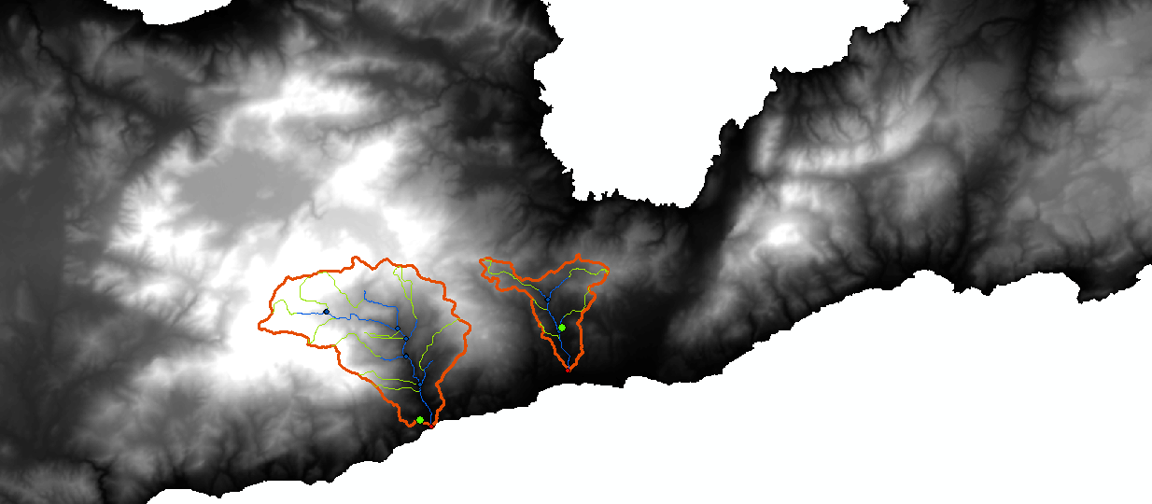

Στη συνέχεια, πηγαίνουμε στο μενού HRU Analysis και επιλέχθηκε το κουμπί Land Use/Soils/Slope Definition το οποίο ανοίγει ένα παράθυρο για να εισαχθούν τα δεδομένα για τις χρήσεις γης, το έδαφος και την κλίση του εδάφους. Στον φάκελο Land Use Grid επιλέχθηκε το αρχείο Watershed μετα Grid, LandUse, και αφού φορτωθεί το αρχείο στο παράθυρο που ανοίγει (δείχνει πληροφορίες και λεπτομέρειες για το land use grid) και μετα το OK. Στην επιλογή Choose Grid Field μετα Value και τέλος το OK. Θα χρησιμοποιηθεί ως δείκτης για να καθοριστούν οι τύποι των χρήσεων γης. Τότε θα δημιουργηθεί ένας πίνακας 3 στηλών: η πρώτη στήλη VALUE περιέχει τις μοναδικές τιμές από το Grid field πάνω, η δεύτερη στήλη δείχνει την περιοχή κάθε τύπου χρήσης γης και η τρίτη στήλη περιέχει τα αντίστοιχα ονόματα χρήσεων γης στην βάση δεδομένων του SWAT (SWAT database). 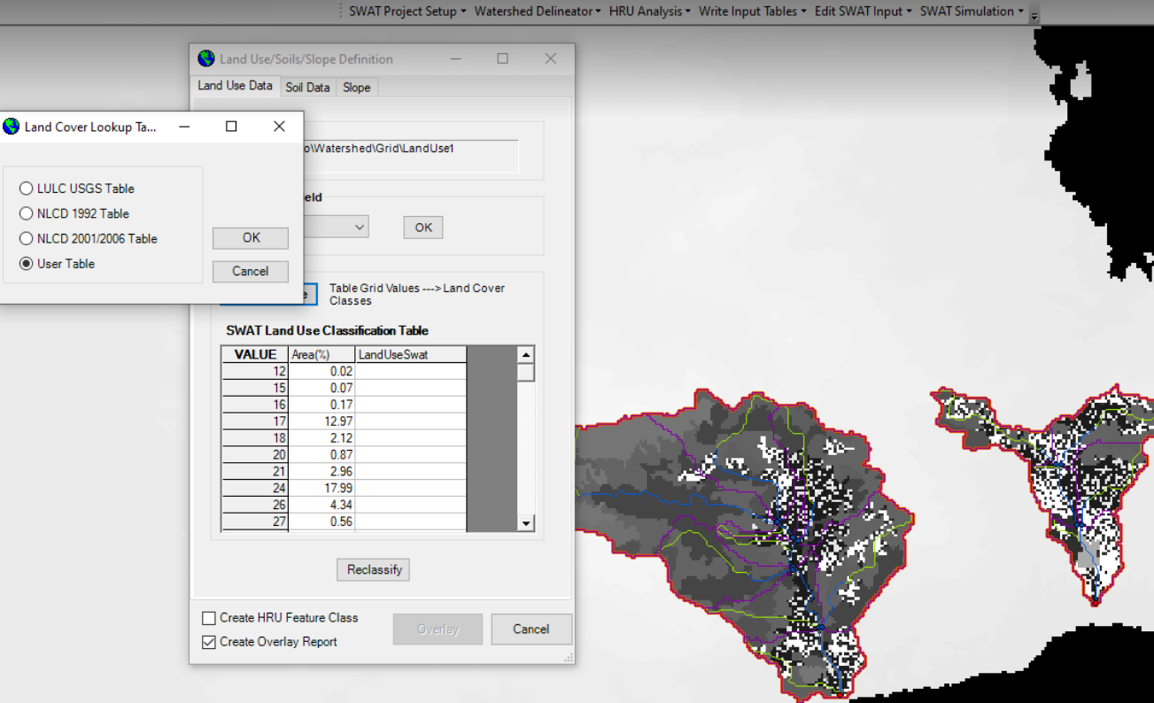
Για να συμπληρωθεί η τρίτη στήλη επιλέγεται το Look – up Table ακολούθως το User Table και στο τέλος OK. Αφού φορτώθηκε το αρχείο cropluse.txt επιλέγεται το Reclassify και OK.

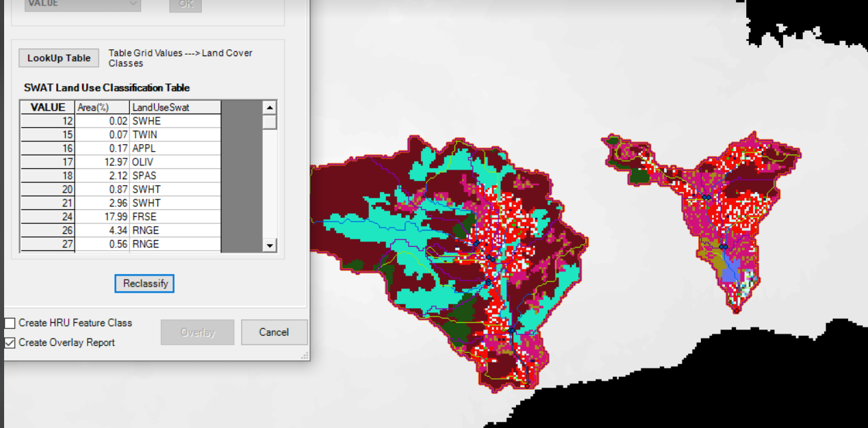

Στο παράθυρο Land Use/Soils/Slope Definition επιλέχθηκε η καρτέλα Soil Data,Soils Grid file μετα Load Soils Dataset(s) ,from disk, Open, Yes. Αφού φορτωθούν τα έγγραφα των εδαφών στο παράθυρο που ανοίγει επιλέγεται το OK, Value option και πάλι το OK. Τότε θα δημιουργηθεί ένας πίνακας 3 στηλών: η πρώτη στήλη VALUE περιέχει τις μοναδικές τιμές από το Grid field πάνω, η δεύτερη στήλη δείχνει την περιοχή κάθε τύπου εδάφους και η τρίτη στήλη περιέχει τα αντίστοιχα ονόματα εδαφών στην βάση δεδομένων του SWAT (SWAT database). Για να συμπληρωθεί η τρίτη στήλη, Look – up Table ακολούθως το User Table, OK και φορτώθηκε το αρχείο LKNAME.txt ,Reclassify και OK.
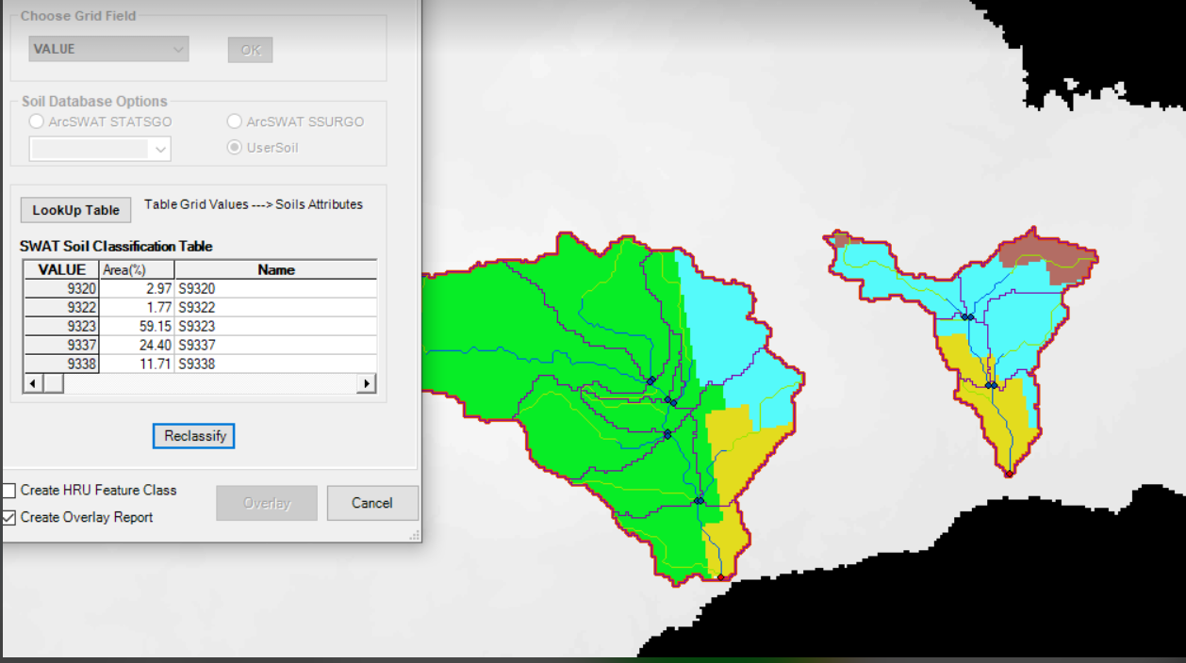

Στο παράθυρο Land Use/Soils/Slope Definition επιλέχθηκε η καρτέλα Slope tab 🡪 Multiple Slope για να δημιουργηθούν οι διαφορετικοί τύποι κλίσης.
Στον αριθμό των Slope Classes προστέθηκε η τιμή 3 και για κάθε τύπο κλίσης τα κατώτερα και ανώτερα όρια είναι τα εξής:
- Class 1: (Lower Limit: 0, Upper Limit 5)
- Class 2: (Lower Limit: 5, Upper Limit 15)
- Class 3: (Lower Limit: 15, Upper Limit 9999)

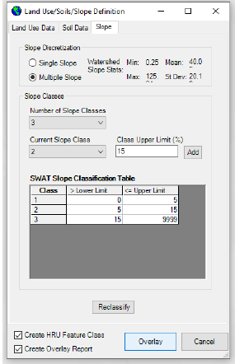

Επιλέχθηκε το Reclassify για να προστεθεί η ταξινομημένη στρώση κλίσης στον χάρτη 🡪 OK. Όταν οι στρώσεις για τα Landuse, Soils και Slope είναι ταξινομημένες 🡪 Create HRU Feature Class και Create Overlay Report 🡪 OVERLAY 🡪 OK. Όπως φαίνεται στην παρακάτω εικόνα σχηματίζεται μια στρώση των HRUs με έναν μοναδικό συνδυασμό των χρήσεων γης, εδάφους και κλίσης.
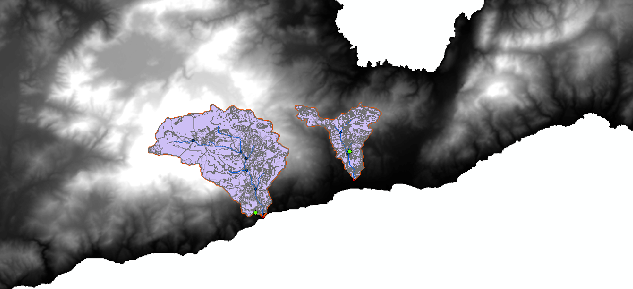
Μετα πρέπει να προστεθούν τα εδάφη γιατί το μοντέλο swat δεν μπορεί να τα ορίσει μόνο του όποτε με την εντολήedit SWAT Input🡪Databases□user Soils🡪add new και προθέτονται τα εδάφη που έχουν δημιουργηθεί από το soil data.

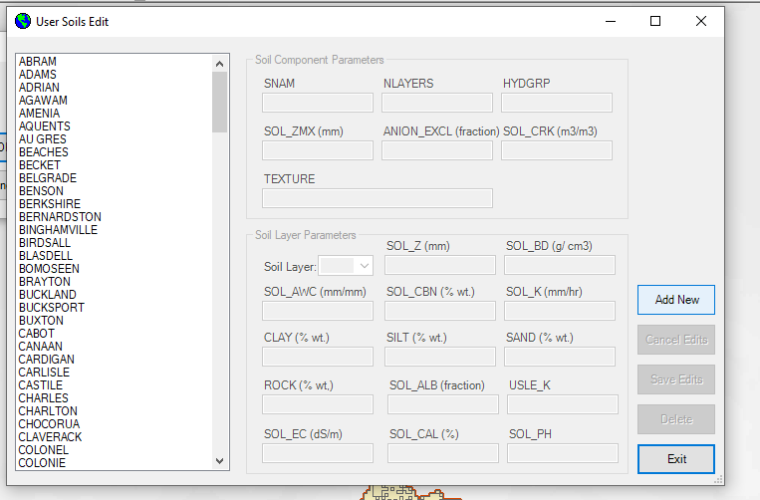

Αφού ολοκληρώθηκε η εισαγωγή των δεδομένων των χρήσεων γης και εδαφών επιλέχθηκε από το μενού του arcswat το HRU Analysis 🡪 HRU Definition και συμπληρώθηκαν τα ποσοστά για τις χρήσεις γης, το έδαφος και κλίσεις, όπως φαίνεται στην παρακάτω εικόνα.

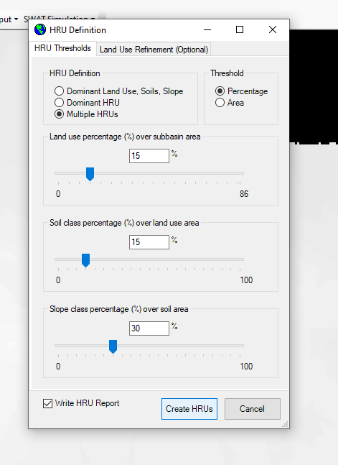

Τώρα πρέπει να προστεθούν οι πίνακες στο μοντέλο με την επιλογή Write Input Tables 🡪 Write SWAT Input Tables 🡪Select all 🡪 create tables και όπως φαίνεται και από τις ακόλουθες εικόνες.

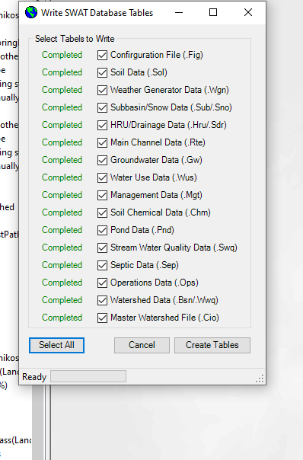
Στη συνέχεια, με την επιλογή HRU Analysis Reports που βρίσκεται και αυτή στο μενού HRU Analysis δημιουργείται ένα αρχείο .txt (παρακάτω εικόνα) στο οποίο παρουσιάζονται αναλυτικά τα χαρακτηριστικά του κάθε τμήματος της λεκάνης απορροής (χρήσης γης, εδάφη, κλίσεις).

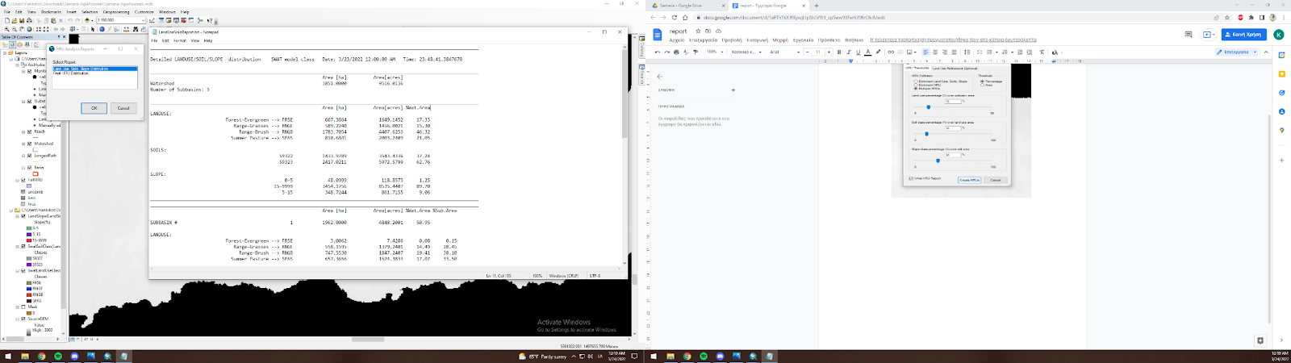

Έπειτα, προστέθηκαν τα δεδομένα για την θερμοκρασία και την βροχόπτωση, ενώ πρώτα συμπληρώθηκε το write input tables 🡪 weather data definition 🡪 weather generator data 🡪 locations table 🡪 WGEN_user. Μόλις συμπληρωθεί, γίνεται και η συμπλήρωση του Rainfall Data με την εισαγωγή του πίνακα από το locations table και επιλέχθηκε το αρχείο pcpfork.txt (εικόνα 1). Αφού ολοκληρώθηκε το Rainfall Data, σειρά έχει η θερμοκρασία, όποτε από την επιλογή Temperature Data προστέθηκε ο πίνακας από το locations table και επιλέχθηκε το αρχείο tmpfork.txt (εικόνα 2) και πατάμε ΟΚ.
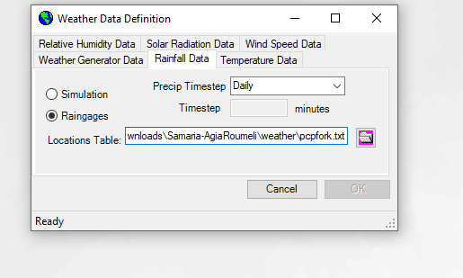

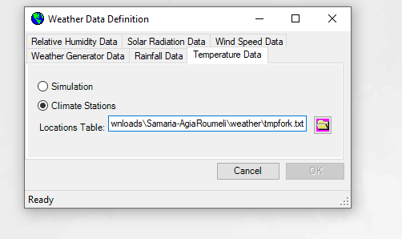

Εικόνα 2
Εικόνα 1

Τέλος, εκτελέστηκε το μοντέλο για τις παρακάτω ημερομηνίες από το SWAT Simulation 🡪 Run SWAT Setup Swat Run 🡪 Run SWAT και δημιουργήθηκε το υδρολογικό ισοζύγιο το οποίο παρουσιάζεται στα αποτελέσματα. Η ακόλουθη εικόνα παρουσιάζει το τρόπο που εκτελέστηκε το μοντέλο.

Εικονα με το run

Παρακάτω απεικονίζεται το υδρολογικό ισοζύγιο για την λεκάνη απορροής του ποταμού Μύρτου και του ταμιευτήρα της Ιεράπετρας.

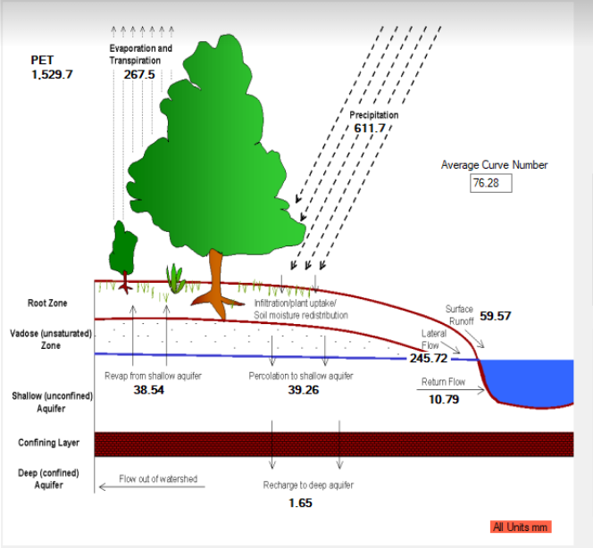

4.3 Βαθμονόμηση και Επαλήθευση του μοντέλου
Για την βαθμονόμηση έπρεπε να τροποιηθούν οι παράμετροι που επηρεάζουν τον υδρολογικό κύκλο του μοντέλου. Κάθε φορά που άλλαζε κάποια παράμετρος εκτυπωνόταν από το SWAT η προσομοιωμένη παροχή εξόδου και τοποθετιόταν πάνω στο διάγραμμα και ταυτόχρονα υπολογίζονταν και οι στατιστικοί δείκτες. Η αλλαγή τον παραμέτρων σταματούσε όταν τουλάχιστον 2 απο τους 3 δείκτες ήταν στα όρια του ικανοποιητικού και πάνω άλλα και το διάγραμμα να πλησίαζε όσο μπορούσε της πραγματικές τιμές. Παρακάτω απεικονίζεται το διάγραμμα μετα την βαθμονόμηση, ο πίνακας των παραμέτρων μετα την βαθμονόμηση και τα αποτελέσματα των δεικτών όπως υπολογίστηκαν από το excel.

Στον ακόλουθο πίνακα παρουσιάζονται αναλυτικά όλοι οι παράμετροι που άλλαξαν κατά την βαθμονόμηση του ποταμού Μύρτο.
Πίνακας 2
Παράμετρος | Επεξήγηση | Τιμή που επιλέχθηκε
Soils (.Sol)
SOL_AWC | Διαθέσιμη υγρασία (mm H2O/mm εδάφους)
SOL_K | Κορεσμένη υδραυλική αγωγιμότητα (mm/hr)
SOL_Z | Βάθος Εδάφους(mm)
Subbasin (.Sub)
CH_K1 | Υδραυλική αγωγιμότητα από  την επιφανειακή ροή προς το  αλλούβιο
TLAPS | Θερμοβαθμίδα(mm/hr)
CH_N1 | Manning’s “n” value for the tributary channels
HRU (.Hru)
SLSOIL | Manning’s “n” value for the tributary channels
CANMX | Μέγιστη συγκράτηση από τη  Φυτοκάλυψη(mm H2O)
ESCO | Συντελεστής εξάτμισης εδάφους,
CH_Κ2 | Effective hydraulic conductivity  in main channel alluvium  (mm/hr)
Groundwater (.Gw)
GW_DELAY | Συντελεστής καθυστέρησης  υπογείου νερού(days)
ALPHA_BF | Παράγοντας ύφεσης της  παροχής του υπογείου νερού(days)
REVAPMN | Ελάχιστο βάθος νερού στον αβαθή υδροφορέα για να επιτραπεί η επανατροφοδότηση, Threshold depth of water in the shallow aquifer for revap to occur (mm)
GW_REVAP | Συντελεστής επανατροφοδότησης  υπογείου νερού
GWQMIN | Ελάχιστο βάθος νερού στον  αβαθή υδροφορέα για να  επιστρέψει η ροή στην  επιφάνεια(mm H2O)
Management (.Mgt)
CN2 | Αριθμός καμπύλης απορροής (Curve Number) που αφορά στην υδρολογική κατάσταση 2

Το διάγραμμα που απεικονίζεται παρακάτω είναι το διάγραμμα μετα την βαθμονόμηση του μοντέλου οπου παρουσιάζονται οι μοντελοποιημένες παροχές εξόδου σε σχέση με τις πραγματικές παροχές εξόδου για την περίοδο 2001-2005 του ποταμού Σεμπρωνιώτη.

Από το παραπάνω διάγραμμα φαίνεται ότι το μοντέλο ακολουθεί ικανοποιητικά το υδρογράφημα, εκτός από τις ακραίες παροχές, όπως για τις χρονιές του 2002-2003 που παρατηρήθηκαν υψηλότερες παροχές από τις προσομοιωμένες, ενώ τις υπόλοιπες χρονιές οι κορυφές του μοντέλου είναι πολύ κοντά στις παρατηρημένες. Την περίοδο του 2002-2003 είχε αρκετές βροχοπτώσεις, που θα είχαν αυξήσει την παροχή του ποταμού, επομένως πιθανώς να υπήρξε κάποιο σφάλμα στις μετρήσεις οπότε γι’αυτό να υπάρχει τόσο μεγάλη διαφορά με τις μοντελοποιημένες τιμές της παροχής. Τέλος ένας άλλος λόγος για τον οποίο υπάρχει μερική απόκλιση είναι ότι σε κάποιες χρονιές έλειπαν δεδομένα ή υπήρχαν μετρήσεις ανά δέκα ημέρες.
Τα αποτελέσματα των διετών για την αξιολόγηση της βαθμονόμησης είναι:
Nse=2,69
PBIAS=-2,50
RSR=0,09

Οι πρώτοι δυο δείκτες( Nse , PBIAS) είναι μέσα στα επιτρεπτά όρια βάση με τον πίνακα 1 που βρίσκεται στην εισαγωγή ενώ ο δείκτης RSR είναι μη ικανοποιητικός. Συγκεκριμένα ο Nse=0,92 άρα είναι πολύ καλός γιατί είναι στο εύρος 0,75<NSE<1.00 ο PBIAS είναι ικανοποιητικός γιατί ανήκει στο διάστημα ±15≤PBIAS<±25 και τέλος ο RSR που ανήκει στο εύρος 0.70<RSR που είναι άκυρος.
Γενικά η αξιολόγηση της βαθμονόμησης που έγινε με την μετατροπή των παραμέτρων (πίνακας 2) στο μοντέλο του SWAT ότι είναι αρκετά καλό γιατί οι 2 από τους 3 δείκτες είναι στα πλαίσια του ικανοποιητικά και πάνω και το διάγραμμα είναι αρκετά κοντά στις πραγματικές τιμές.

Στον ακόλουθο πινακα παρουσιάζονται αναλυτικά όλοι οι παράμετροι που άλλαξαν κατά την βαθμονόμηση του ποταμού Σεμπρωνιώτη.
Πίνακας 2
Παράμετρος | Επεξήγηση | Τιμή που επιλέχθηκε
Soils (.Sol)
SOL_AWC | Διαθέσιμη υγρασία (mm H2O/mm εδάφους) | 0,9
SOL_K | Κορεσμένη υδραυλική αγωγιμότητα (mm/hr) | 17,6
SOL_Z | Βάθος Εδάφους(mm) | 50
Subbasin (.Sub)
CH_K1 | Υδραυλική αγωγιμότητα από  την επιφανειακή ροή προς το  αλλούβιο | 40
TLAPS | Θερμοβαθμίδα(mm/hr) | -7,5
CH_N1 | Manning’s “n” value for the tributary channels | 30
HRU (.Hru)
SLSOIL | Manning’s “n” value for the tributary channels | 150
CANMX | Μέγιστη συγκράτηση από τη  Φυτοκάλυψη(mm H2O) | 30
ESCO | Συντελεστής εξάτμισης εδάφους, | 0,3
CH_Κ2 | Effective hydraulic conductivity  in main channel alluvium  (mm/hr) | 250
Groundwater (.Gw)
GW_DELAY | Συντελεστής καθυστέρησης  υπογείου νερού(days) | 19
ALPHA_BF | Παράγοντας ύφεσης της  παροχής του υπογείου νερού(days) | 0,8
REVAPMN | Ελάχιστο βάθος νερού στον αβαθή υδροφορέα για να επιτραπεί η επανατροφοδότηση, Threshold depth of water in the shallow aquifer for revap to occur (mm) | 15
GW_REVAP | Συντελεστής επανατροφοδότησης  υπογείου νερού | 0,2
GWQMIN | Ελάχιστο βάθος νερού στον  αβαθή υδροφορέα για να  επιστρέψει η ροή στην  επιφάνεια(mm H2O) | 1500
Management (.Mgt)
CN2 | Αριθμός καμπύλης απορροής (Curve Number) που αφορά στην υδρολογική κατάσταση 2 | 40

Το διάγραμμα που απεικονίζεται παρακάτω είναι το διάγραμμα μετα την βαθμονόμηση του μοντέλου οπου παρουσιάζονται οι μοντελοποιημένες παροχές εξόδου σε σχέση με τις πραγματικές παροχές εξόδου για την περίοδο 2001-2005 του ποταμού Σεμπρωνιώτη.

Από το παραπάνω διάγραμμα φαίνεται ότι το μοντέλο ακολουθεί ικανοποιητικά το υδρογράφημα, εκτός από τις ακραίες παροχές, όπως για τις χρονιές του 2002-2003 που παρατηρήθηκαν υψηλότερες παροχές από τις προσομοιωμένες, ενώ τις υπόλοιπες χρονιές οι κορυφές του μοντέλου είναι πολύ κοντά στις παρατηρημένες. Την περίοδο του 2002-2003 είχε αρκετές βροχοπτώσεις, που θα είχαν αυξήσει την παροχή του ποταμού, επομένως πιθανώς να υπήρξε κάποιο σφάλμα στις μετρήσεις οπότε γι’αυτό να υπάρχει τόσο μεγάλη διαφορά με τις μοντελοποιημένες τιμές της παροχής. Τέλος ένας άλλος λόγος για τον οποίο υπάρχει μερική απόκλιση είναι ότι σε κάποιες χρονιές έλειπαν δεδομένα ή υπήρχαν μετρήσεις ανά δέκα ημέρες.
Τα αποτελέσματα των διετών για την αξιολόγηση της βαθμονόμσηεις είναι:
Nse=0,68
PBIAS=-0,41
RSR=0,07

Οι πρώτοι δυο δείκτες( Nse , PBIAS) είναι μέσα στα επιτρεπτά όρια βάση με τον πίνακα 1 που βρίσκεται στην εισαγωγή ενώ ο δείκτης RSR είναι μη ικανοποιητικός. Συγκεκριμένα ο Nse=0,92 άρα είναι πολύ καλός γιατί είναι στο εύρος 0,75<NSE<1.00 ο PBIAS είναι ικανοποιητικός γιατί ανήκει στο διάστημα ±15≤PBIAS<±25 και τέλος ο RSR που ανήκει στο εύρος 0.70<RSR που είναι άκυρος.
Γενικά η αξιολόγηση της βαθμονόμησης που έγινε με την μετατροπή των παραμέτρων (πίνακας 2) στο μοντέλο του SWAT ότι είναι αρκετά καλό γιατί οι 2 από τους 3 δείκτες είναι στα πλαίσια του ικανοποιητικά και πάνω και το διάγραμμα είναι αρκετά κοντά στις πραγματικές τιμές.

Ταμιευτήρας Ιεράπετρας

